Утверждаю  ________________________________________  ^{Представитель Заказчика (ФИО)}  ________________________________/ ________________________/  личная подпись расшифровка подписи  «_______»_________________________________20_____года | Утверждаю  ______________________________________  ^{Исполнитель (ФИО)}  ________________/ ________________________ /  личная подпись расшифровка подписи  «______» _______________________________20____года

“___Автоматический расчет отгулов___”
^{Название программы}

ТЕХНИЧЕСКОЕ ЗАДАНИЕ
На ___ лист__

Действует с «_____»_________________20___года

Лист утверждения

___________-ЛУ

Приложение № 1
К ДОГОВОРУ № _________от «_____»_________________2020г.

Содержание
1. Общие сведения. 3
1.1. Назначение и цели разработки программы 3
1.2. Целевая группа. 3
1.3. Перечень документов, на основании которых создается программа 3
1.4. Порядок оформления и предъявления результатов. 3
1.5. Системные требования к клиентской части 3
1.6. Системные требования к сетевой части 3
2. Требования к программе 4
2.1. Режимы функционирования программы 4
2.2. Перспективы развития. 4
2.3. Таблицы 4
2.3.1. Новые таблицы 4
2.4. Совместимость программы с другими программами 5
2.5. Требования к надежности. 6
2.6. Требования к защите информации 6
2.7. Требования к защите от ошибочных действий 6
2.8. Требования к разработке программы 7
2.8.1. Общие требования 7
2.8.2. Форма «Справочник исключений» 12
2.8.3. Форма «Добавить/Редактировать сотрудника» 19
2.8.4. Форма «Выбор сотрудника» 24
2.8.5. Форма «Просмотр мест подсчета сотрудника» 26
2.8.6. Форма «Скопировать выделенных сотрудников» 28
2.8.7. Доработка главной формы программы «Информация по инвентаризации» 30
2.8.8. Доработка программы "Инвентаризация" 39
2.8.9. Алгоритм расчета отгулов 40
3. Дополнительные требования 41

Общие сведения.

Назначение и цели разработки программы
- Доработка программы под стандарты компании, изменение расположения элементов.
- Добавление справочника исключений, реализация расчета отгулов, сохранения результатов расчета.

Целевая группа.
- Г1ОКО1
- ОЭЭС.

Перечень документов, на основании которых создается программа

Текущее ТЗ.

Порядок оформления и предъявления результатов.
По окончанию работ Заказчику передаются:
- Таблицы (структура или скрипты, заполненность справочников)
- Исполняемый файл приложения (*.exe),оттестированный на тестовом и рабочих серверах
- Библиотеки, необходимые для работы Программы (включая SQLIniFile.ini для тестового и рабочего сервера)
- Исходные тексты программы с комментариями
- Руководство пользователя (приложение 3 к настоящему договору)
- Техническое описание (приложение 4 к настоящему договору)

Системные требования к клиентской части
Параметры ПК:
      - Разрешение экрана: 1024х768
      - Операционная система: WindowsXP
      - Оборудование: принтер
      - Программное обеспечение: Microsoft Excel XP (если требуется) или OpenOffice Org 3.2.0 (если требуется)

Системные требования к сетевой части

Программа работает с двумя коннектами:
- Основной коннект (К21):
  - 192.168.Х.Х\YYYYY\dbase1
- Дополнительный коннект (Х14) или прописать в процедурах – на усмотрение программиста:
  - 192.168.Х.Х\YYYYY\dbase1
Данные, которые должны браться по второму подключению:
- при добавлении времени взятия сканера/ведомости (при выбранном магазине Х14) – берем данные по месту подсчета сотрудника в таблицах s_place, j_spacing и j_tspacing
- при отображении на главной форме данных для нижнего грида, если в таблице j_scanerBlank сотрудник заведен с признаком магазина = Х14

Требования к программе

Режимы функционирования программы
Программа работает в многопользовательском режиме.
Режимы работы программы:
- Контролер;
- Оператор;

Перспективы развития.
В настоящий момент нет перспектив развития.

Таблицы

Требуется в таблицу [dbo].[prog_config] необходимо добавить записи со значениями по умолчанию.
[dbo].[prog_config].[id_prog] = [Access].[dbo].[s_Programs].[id]
[dbo].[prog_config].[id_value] = mkot
[dbo].[prog_config].[type_value] = N
[dbo].[prog_config].[value_name] = «макс.кол-во отгулов»
[dbo].[prog_config].[value] = 2
[dbo].[prog_config].[id_prog] = [Access].[dbo].[s_Programs].[id]
[dbo].[prog_config].[id_value] = vpdo
[dbo].[prog_config].[type_value] = N
[dbo].[prog_config].[value_name] = «ввод первичных данных отгулов»
[dbo].[prog_config].[value] = 0
- 0 - не отображать кнопку "Ввод первичных данных отгулов"
- 1 - отображать кнопку "Ввод первичных данных отгулов"
Примечание: кнопка "Ввод первичных данных отгулов" доступна только для режима "Контролер" п.22 рис.8
[dbo].[prog_config].[id_prog] = [Access].[dbo].[s_Programs].[id]
[dbo].[prog_config].[id_value] = dpzn
[dbo].[prog_config].[type_value] = N
[dbo].[prog_config].[value_name] = «Время для объединения взятия сканера и места подсчета»
[dbo].[prog_config].[value] = 30 (в минутах)
[dbo].[prog_config].[id_prog] = [Access].[dbo].[s_Programs].[id]
[dbo].[prog_config].[id_value] = dkor
[dbo].[prog_config].[type_value] = N
[dbo].[prog_config].[value_name] = «Количество дней для редактирования справочника»
[dbo].[prog_config].[value] = 3 (в днях)

Новые таблицы

Необходимо в существующей таблице [dbo].[s_place] на сервере БД добавить новое поле "payment" с типом numeric(6,2) и признаком "Allow Nulls" = null.
Column Name | Data Type | Allow Nulls | Примечание
payment | numeric(6,2) | null | Оплата за подсчет

Необходимо в существующей таблице [inventory].[j_scanerBlank] на сервере БД добавить новые поля
Column Name | Data Type | Allow Nulls | Примечание
id_Shop | int | not null | Ссылка на id таблицы [dbo].[s_Shop], код магазина
id_spacing | int | null | Ссылка на id таблицы [dbo].[j_spacing], плановое место подсчета для сотрудника

Необходимо создать следующие таблицы в существующей схеме "inventory" на сервере БД:
- [inventory].[s_Exception] – справочник исключений;
- [inventory].[s_ExceptionType] – справочник типов исключений;
- [inventory].[j_CalcCompensatoryTime] - журнал расчета отгулов по инвентаризации

[inventory].[s_Exception] – журнал исключений:
Column Name | Data Type | Allow Nulls | Примечание
id | int | not null | Уникальный код записи
id_kadr | int | not null | Ссылка на id таблицы [dbo].[s_kadr], код сотрудника
id_ttost | int | not null | Ссылка на id таблицы [dbo].[j_ttost] - id даты основной инвентаризации
id_shop | int | not null | Ссылка на id таблицы [dbo].[s_Shop] - id магазина, на который сотрудник назначен
id_ExceptionType | int | not null | Ссылка на id таблицы [inventory].[s_ExceptionType] - id типа исключения сотрудника.
Summa | numeric(11,2) | not null | Компенсация в денежном эквиваленте
CountDays | numeric(6,1) | not null | Компенсация в днях
isDop | bit | not null | Признак дополнительного подсчета у сотрудника  - 0 - доп. подсчета у сотрудника нет,  - 1 - доп. подсчета у сотрудника присутствует
id_Creator | int | not null | Ссылка на id таблицы [dbo].[ListUsers]. Код пользователя, создавшего запись
DateCreate | datetime | not null | Дата и время создания записи
id_Editor | int | null | Ссылка на id таблицы [dbo].[ListUsers]. Код пользователя, последним редактировавшего запись
DateEdit | datetime | null | Дата и время последнего редактирования записи.

[inventory].[s_ExceptionType] – справочник типов исключений:
Column Name | Data Type | Allow Nulls | Примечание
id | int | not null | Уникальный код записи
cName | varchar(50) | not null | Наименование типа исключения
isDop | bit | not null | Признак дополнительного подсчета у исключения  - 0 - доп. подсчета у исключения НЕ возможен,  1 - доп. подсчета у исключения возможен
Таблица должна быть заполнена данными на этапе создания и не имеет интерфейса добавления и редактирования.
Список предзаготовленных данных:
- 1 - "Суточник"
- 2 - "Развозка"
- 3 - "Ввод данных/сверка"
- 4 - "Контролер инв."
Признак isDop = 0 у id = 1 ("Суточник"), для остальных =1

[inventory].[j_CalcCompensatoryTime] - журнал расчета отгулов по инвентаризации:
Column Name | Data Type | Allow Nulls | Примечание
id | int | not null | Уникальный код записи
id_kadr | int | not null | Ссылка на id таблицы [dbo].[s_kadr], код сотрудника суточника
id_ttost | int | not null | Ссылка на id таблицы [dbo].[j_ttost] - id даты основной инвентаризации
TimeWorked | int | not null | Отработанное время в минутах
CompensatoryTime | numeric(6,1) | not null | Заработанные отгулы
id_Creator | int | not null | Ссылка на id таблицы [dbo].[ListUsers]. Код пользователя, создавшего запись
DateCreate | datetime | not null | Дата и время создания записи

Совместимость программы с другими программами

- UserID и AppAuth.
- Персонал
- Учет рабочего времени.

Требования к надежности.
При потере соединения с сервером производить попытку восстановления связи, если связь отсутствует, выдать сообщение:
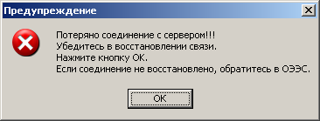
Сообщение при потере связи с сервером.
Если кнопка «ОК» нажата после восстановления сети, то должно восстанавливаться соединение с сервером БД. Если кнопка «ОК» нажата при отсутствии сети, то попытка восстановления повторяется и выдается выше описанное сообщение.

Предусмотреть ведение лога ошибок и лога работы программы на SQL сервере. Сохранение на локальном носителе не сохраненных введенных или отредактированных данных не предусматривается.

Требования к защите информации

Защита информации обеспечивается SQL-сервером. А так же в программе встроен модуль авторизации входа пользователей и имеется система адаптации в соответствии с правами доступа пользователя – функции корректировки, добавления и удаления записей доступны только при наличии соответствующих прав у пользователя.

Требования к защите от ошибочных действий

Если пользователь произвел изменения данных на форме и пытается закрыть форму или перейти в другую форму, то необходимо запросить подтверждение указанного действия. Запрос должен однозначно давать понять пользователю, что он либо выходит из формы без сохранения данных либо остается в форме до явного сохранения данных. Например:
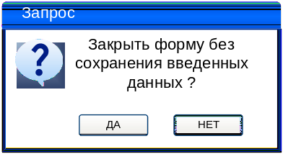

Если в форме имеются поля, обязательные для заполнения то пользователю, при любых действиях с формой пользователю должен быть задан запрос:
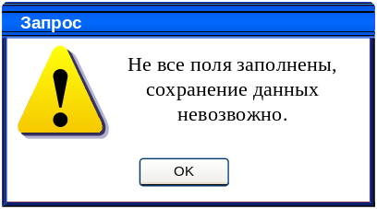 | 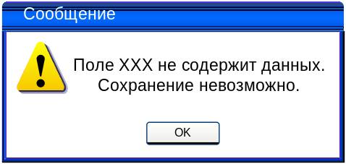

Программа выполнена с учетом защиты от ошибочных действий (блокировка кнопок, запросы о подтверждении действий). При этом каждый пользователь получает доступ только к тем инструментам изменения записей таблиц базы данных, которые соответствуют его правам.

Данные должны располагаться в сетевой базе данных и использоваться для просмотра и корректировки в многопользовательском режиме. Для того, чтобы не допустить одновременной корректировки данных несколькими пользователями в рабочей версии программы, необходимо предусмотреть блокировку редактируемой порции данных (редактируемых данных для физического лица).

Требования к разработке программы

Общие требования

Программа запускается после успешной авторизации. Программа открывает главное окно программы (п.2.8.1.2).
На рис.1 изображено окно со стандартными элементами, которые всегда присутствуют на формах и ниже по документу не описаны.

Требования ко всем отчетам, выгружаемым в Excel из программы

При выгрузке отчета в Excel программист должен реализовать формирование данных в Excel с учетом следующих требований:
- Если количество колонок не умещается (имеет колонки, отображаемые в пред просмотре Excel на другой странице)
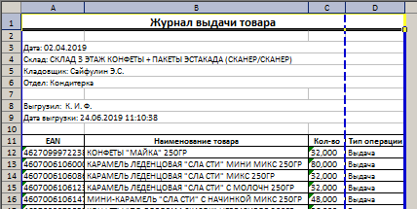
на установленную ориентацию листа при печати по умолчанию «книжная»
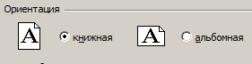
То программа должна произвести установку значения ориентации листа при печати по умолчанию «альбомная», как показано в настройках Excel на рисунке ниже:
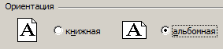
- Если после выполнения операции из п.2.8.1.1 п/п.1 по прежнему все данные не умещаются по ширине на одну страницу:
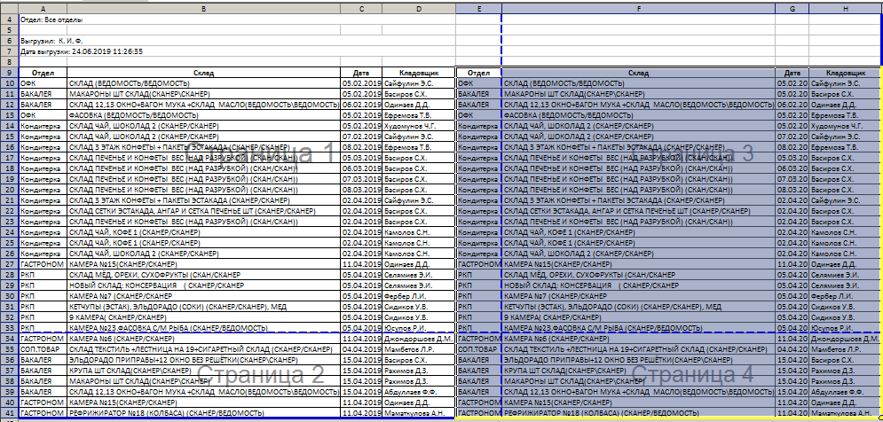
То программа должна включить режим отображения масштаба при печати в Excel в режим «разместить не более чем на», как показано на рисунке ниже:
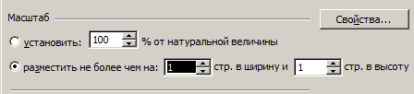

- Если после выполнения операции из п.2.8.1.1 п/п.2 все данные отображаются меньше чем на альбомную ориентацию страницы формата А4, как показано на рисунке ниже:
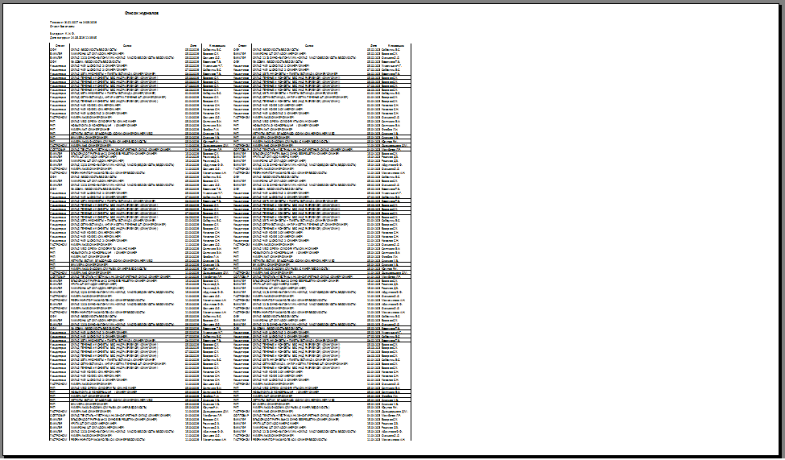
То программа должна в режим управления масштабом в Excel в режиме «разместить не более чем на» увеличить значение второго параметра («в ширину .. стр. в высоту»), как показано на рисунке ниже
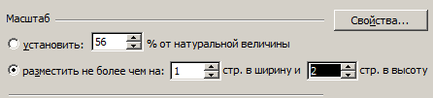
таким образом, чтобы данные, выводимые в Excel равномерно заполняли альбомную ориентацию по ширине листа. Не выходя за установленные для принтера по умолчанию значения полей – т.е. чтобы все данные выводились на печать. Пример настройки полей из Excel приведен ниже:
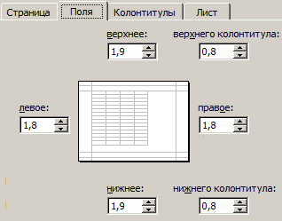
- Текст в заголовках должен быть выровнен по горизонтали и вертикали «по центру», как в настройках свойства ячеек на рисунке ниже:
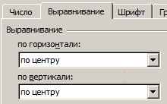
Чтобы заголовки колонок отображались не как изображено ниже:
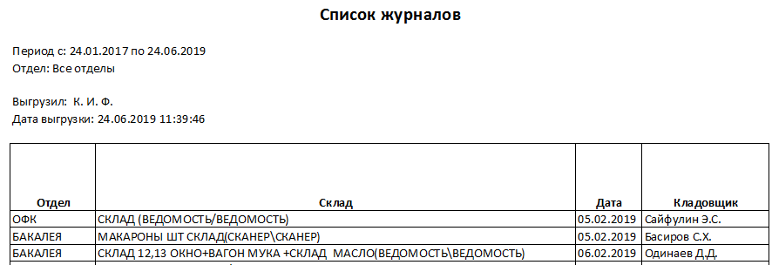
А в таком виде:
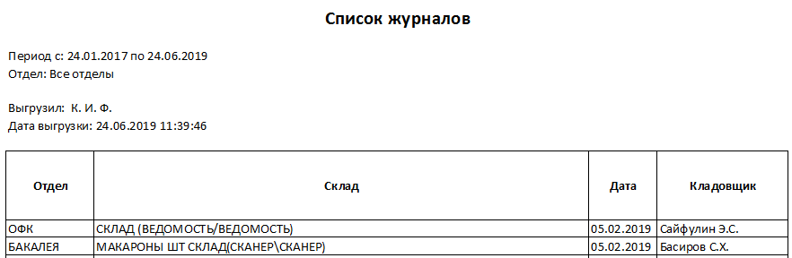
- Если в таблице с данными присутствует длинное наименование, которое не умещается в ячейке в таблице в Excel и соответственно не полностью выводится на печать, как представлено на рисунке ниже (цветом выделена строка примера):
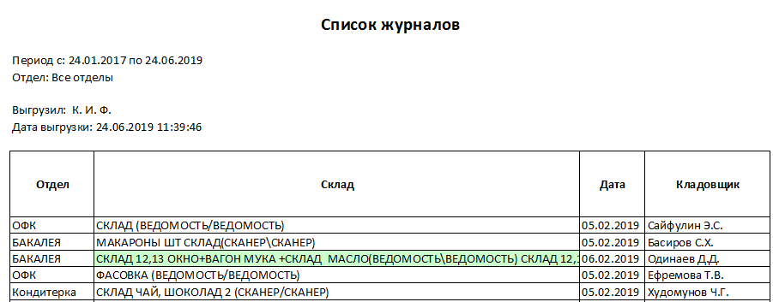
То программа должна для ячейки, в которой длинная запись включить режим «переносить по словам» в свойствах ячейки:
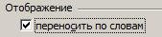
Чтобы получить отображение длинной строки, как представлено ниже:
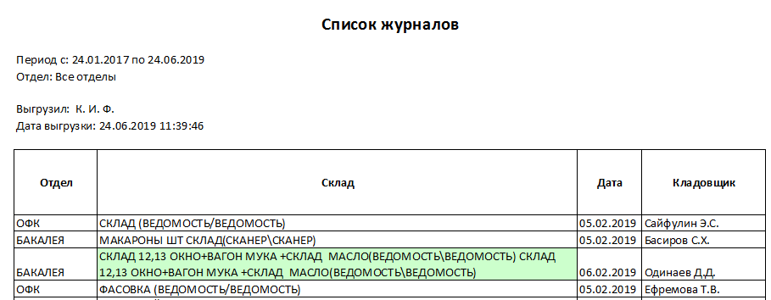
- Если при выполнении п.2.8.1.1 п/п.5 возникло искажение отображения других данных в строке, у которой был включен режим отображения «переносить по словам», то программа для данных других ячеек этой строки должна включить режим выравнивания по вертикали «по центру»:
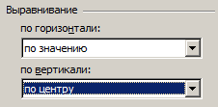
Чтобы получить корректное отображение строки:
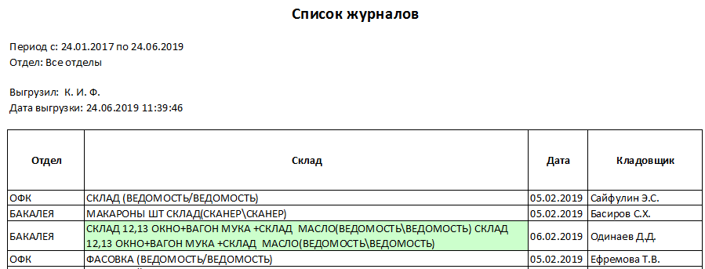
- Все значения ячеек шапки выводимых отчетов должны иметь настройки выравнивания из п.2.8.1.4 п/п.6, чтобы не было отображения как приведено ниже
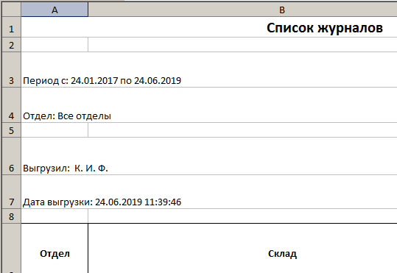
А отчет был представлен в пристойном и благообразном виде:
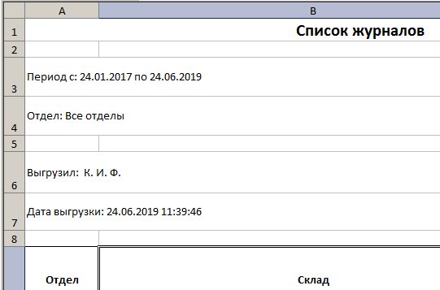
- Форматы выравнивания значения в ячейках должны выполняться в соответствии в ТЗ/ТТ. В случае отсутствия требований к ячейкам/колонкам программа должна использовать значения по умолчанию с учетом перечисленных выше п.2.8.1.1 п/п.1-7.

ПРИМЕЧАНИЕ: для реализации вышеизложенных требований формирования отчетов был доработан Framework.

Требования к отображению данных в полях на формах

- На всех формах в заголовках текст отображать с выравниванием по ширине – по центру и по вертикали – по центру.
- Если в поле БД находится значение null, то на форме или отчете программа должна выводить пустое значение.
- В таблицах и списках выделение строки должно производиться не цветом, а рамкой вокруг выделяемых ячеек – слева на рисунке ниже правильный вариант, справа неправильный (как сейчас большинство реализаций).
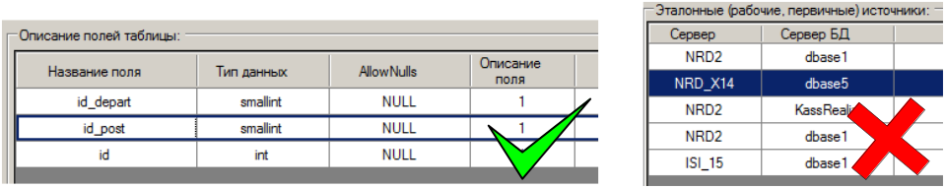
При выделении легендой строки или ячейки рамка, выделяющая запись в таблице должна отображаться.
- В таблицах, в которых разрешено изменять ширину колонок, запретить сужать колонку так, чтобы текст заголовка искажался при отображении, как на картинке ниже:
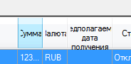
- Для всех таблиц по умолчанию разрешить изменение ширины поля. При двойном щелчке на правый край поля заголовка поля подогнать его ширину под самое длинное значение в поле.
- Поисковые поля выровнять по колонкам (по которым осуществляется поиск) по умолчанию – сделать так, чтобы они изменяли свою ширину вместе с изменением ширины колонки к которой они относятся. Слева на рисунке ниже правильный вариант, справа неправильный (как сейчас иногда встречается).
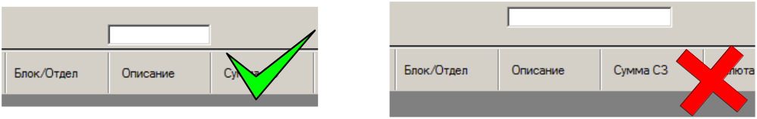
- В справочниках и в таблицах на формах настроек выводить строки через одну с подсветкой, как представлено ниже:
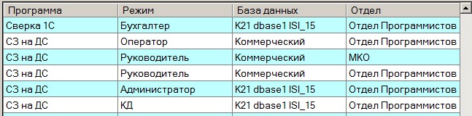
Цвет легенды подсветки строк R:192 G:255 B:255.
Примечание: по ссылке из описания формы ТЗ может потребоваться подсвечивать данные в таблицах на главных формах.
- В раскрывающихся списках, если данные в списке по ширине превышают ширину списка на форме, программа должна в развернутом варианте отображения списка отображать список по ширине самого широкого значения списка, как представлено на рисунке ниже:
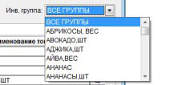
- На формах отредактировать ширину столбцов по содержимому (т.е. там где можно предположить точное кол-во знаков – выставлять ширину так, чтобы они поместились, но не больше), сделать возможность редактировать ширину колонок для всех свободно, кроме колонок с чек-боксами и признаками «а-ля V», можно сделать перенос текста для тех колонок, которые не помещаются .
- Если в ячейке таблицы на форме не помещается отображаемый текст, то программа должна при наведении курсора мыши на ячейку в всплывающем окне (pop-up) полное наименования из ячейки, как представлено на рисунке ниже:
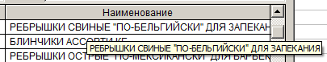
- Если в программе используются товары, то при вводе количества необходимо ЗАПРЕТИТЬ ввод дробного нецелого количества для товаров с EAN ≠ 4 знакам. Т.е. для товаров с EAN ≠ 4 доступен ввод только целого положительного количества. Необходимо НЕ обновлять значение до целого, а запретить ввод дробного количества. Для товаров с EAN = 4 знакам доступен ввод как целого так и дробного количества
- Если на форме происходит какое-либо длительное действие (загрузка данных, выгрузка отчетов и т.д.) необходимо пока это действие не закончилось отображать прогресс бар в виде

Файл для отображения брать по пути http://192.168.5.178/svn/Programs/Caramel/branches/2623_ТЗ/progressbar_cat.gif.mp4
- В программе должна быть реализована возможность изменения геометрических размеров форм по вертикали и горизонтали. При изменении геометрических размеров формы программа должна пропорционально изменять размеры элементов на форме, включая таблицу. При уменьшении размеров формы программа должна останавливать изменение размера формы при достижении значений размеров элементов согласно приведенного ТЗ. При наличии на форме таблицы колонки таблицы должны также пропорционально увеличивать/уменьшать свою ширину. При любых изменениях размеров форм не должно производиться искажение надписей на форме и «наползания» элементов друг на друга.
- При вводе любого спецсимвола в поисковом поле (например символа “_” , символа “%”, символов “[]”, символа “-” и т.д.) должна быть корректная обработка SQL запросом. Спецсимволы должны различаться как текст, а не как спецсимволы запроса LIKE.
- При добавлении записей в таблицу в БД хранимая процедура должна возвращать id созданной записи в вызывающую форму для последующего использования в логировании.
- Если в таблице с данными присутствует колонка с выбором чек-боксов, то при двойном щелчке над заголовком колонки должны включаться/выключаться все чек-боксы в колонке.
- Для информирования пользователя во время выполнения длительного процесса, который программа может отобразить пропорционально его скорости в процентах следует выводить прогресс бар с отображением процентов, в варианте, приведенном на рисунке ниже:
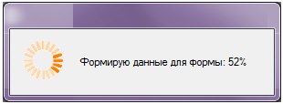
- При запуске программы в панели задач должен отображаться значок запущенной программы. Дополнительные формы, открываемые при работе программы не должны отображаться значками в панели задач операционной системы.
- Если в поле поиска/фильтрации (размещаемое над колонкой таблицы и работающего в реальном режиме времени по мере ввода поискового запроса) введен хотя бы один символ (любой), то программа должна подсвечивать поле поиска/фильтрации цветом R:221 G:221 B:221. Когда поле пустое, то цвет поля должен быть R:255 G:255 B:255.
- «В этом месте могли быть Ваши идеи ☺»

Проверки перед запуском программы

При запуске программа должна произвести заполнение настроек в таблице из п.2.3 (prog_config для [dbo].[prog_config].[id_value] = ‘mkot’).
Если нет записи в prog_config для [dbo].[prog_config]. [id_value] = ‘mkot’ программа должна добавить запись со значением [dbo].[prog_config]. [value] = ‘2’

Форма «Справочник исключений» - должен быть разработан в виде dll

Форма предназначена для отображения справочника исключений сотрудников на инвентаризации. Данные справочника привязаны к датам основной инвентаризации. С формы производится вызов форм добавления/редактирования/удаления сотрудников, печати данных, копирования данных и просмотра мест инвентаризации сотрудника.
Форма открывается из главной формы программы при нажатии на кнопку «Справочник исключений» п.21 рис.8.
После открытия формы фокус ввода должен быть установлен на элементе п.10 рис.1.

Внешний вид интерфейса

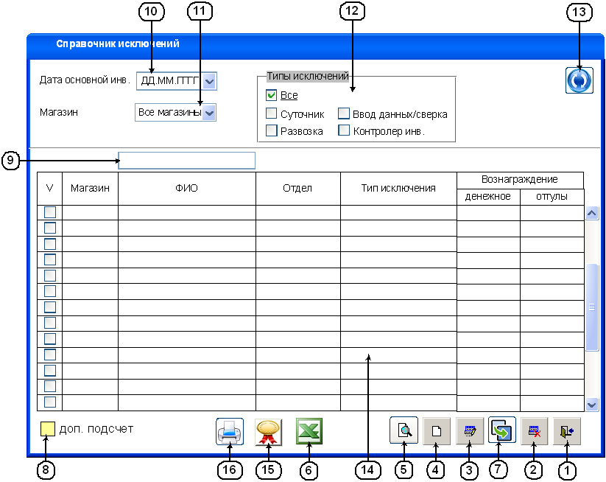
Рисунок 1. Форма "Справочник исключений"

Описание элементов интерфейса

№ | Тип | Редакт./ не редакт. | Ширина | Выравнивание | Назначение
1 | Кнопка «Выход» | - | - | - | Кнопка «Выход» предназначена для закрытия формы. Всплывающая подсказка «Выход».
2 | Кнопка «Удалить» | - | - | - | Кнопка «Удалить» предназначена для удаления выделенной записи. Всплывающая подсказка «Удалить».
3 | Кнопка «Редактировать» | - | - | - | Кнопка «Редактировать» предназначена для открытия формы «Редактировать сотрудника» п.2.8.3. Всплывающая подсказка «Редактировать».
4 | Кнопка «Добавить» | - | - | - | Кнопка «Добавить» предназначена для открытия формы «Добавить сотрудника» п.2.8.3. Всплывающая подсказка «Добавить».
5 | Кнопка «Просмотр мест подсчета сотрудника по ПЛАНУ» | - | - | - | Кнопка «Просмотр мест подсчета сотрудника по ПЛАНУ» предназначена для открытия формы «Просмотр мест подсчета сотрудника» п.2.8.5. Всплывающая подсказка «Просмотр мест подсчета сотрудника по ПЛАНУ».
6 | Кнопка «Печать» | - | - | - | Кнопка «Печать» предназначена для выгрузки в Excel данных с формы. Всплывающая подсказка «Печать».
7 | Кнопка «Копировать выделенных сотрудников» | - | - | - | Кнопка «Копировать выделенных сотрудников» предназначена для открытия формы «Копировать выделенных сотрудников» п.2.8.6. Всплывающая подсказка «Копировать выделенных сотрудников».
8 | Легенда «доп.подсчет» | Нет | - | - | Предназначена для отображения цвета легенды для выделения цветом записей сотрудников, которым требуется доп.подсчет. Цвет легенды: R:255 G:255 B:153
9 | Текстовое поле «Поиск по ФИО» | Да | 100 | По левому краю | Текстовое поле «Поиск по ФИО» предназначено для ввода поискового запроса при фильтрации данных по колонке «ФИО» п.14.
10 | Раскрывающийся список "Дата основной инв." | Да | 13 | По центру | Раскрывающийся список "Дата основной инв." предназначен для выбора даты основной инвентаризации, за которую требуется просмотреть данные справочника. Значение по умолчанию - дата последней основной инвентаризации.
11 | Раскрывающийся список "Магазин" | Да | 10 | По центру | Раскрывающийся список "Магазин" предназначен для выбора аббревиатуры магазина, по которому требуется просмотреть данные справочника. Значение по умолчанию - "Все магазины".
12 | Блок чек-боксов "Тип исключения" | Да | - | - | Блок чек-боксов "Тип исключения" предназначен для управления отображением сотрудников по типам исключений. Значение по умолчанию - включен чек-бокс "Все"
13 | Кнопка "Обновить" | Да | - | - | Кнопка "Обновить" предназначена для обновления данных на форме. Всплывающая подсказка "Обновить".
14 | Колонка чек-боксов "V" | Да | - | - | Колонка чек-боксов "V" предназначена для выбора сотрудников при копировании на другую дату инвентаризации.
14 | Колонка "Магазин" | Нет | 10 | По центру | Колонка "Магазин" предназначена для отображения аббревиатуры магазина, в который назначен сотрудник на инвентаризацию.
14 | Колонка "ФИО" | Нет | 100 | По левому краю | Колонка "ФИО" предназначена для отображения ФИО сотрудника.
14 | Колонка "Отдела" | Нет | 20 | По центру | Колонка "Отдела" предназначена для отображения отдела сотрудника.
14 | Колонка "Тип исключения" | Нет | 30 | По центру | Колонка "Тип исключения" предназначена для отображения типа исключения сотрудника.
14 | Колонка "Вознаграждение денежное" | Нет | 10 | По правому краю | Колонка "Вознаграждение денежное" предназначена для отображения величины денежного вознаграждения за инвентаризацию.
14 | Колонка " Вознаграждение отгулы" | Нет | 10 | По центру | Колонка " Вознаграждение отгулы" предназначена для отображения величины отгулов как вознаграждения за инвентаризацию.
15 | Кнопка «Отчет по премиям за подсчет холодильных камер» | - | - | - | Кнопка «Отчет по премиям за подсчет холодильных камер» предназначена для выгрузки в Excel списка сотрудников с премиями за подсчет холодильных камер. Всплывающая подсказка «Отчет по премиям за подсчет холодильных камер».
16 | Кнопка «Отчет по местам подсчета суточников» |  |  |  | Кнопка «Отчет по местам подсчета суточников» предназначена для выгрузки в Excel списка суточников с местами подсчета. Всплывающая подсказка «Отчет по местам подсчета суточников».

Описание функционала интерфейса
- Состояние формы при открытии:
- При открытии форма заполняется данными согласно приведенной ниже таблице:
№ | Элемент на форме | Источник данных для элемента на форме
1 | п.10 | Список [dbo].[j_ttost].[dttost]  Для:  - [dbo].[j_ttost]. [promeg] = 0  Значение по умолчанию - последняя дата.  Сортировка по [dbo].[j_ttost].[dttost] по убыванию.
2 | п.11 | Список из [dbo].[s_Shop].[cName]  Для:  - [dbo].[s_Shop].[isActive] = 1  Значение по умолчанию - "Все магазины"  Сортировка по [dbo].[s_Shop].[id] по возрастанию
3 | п.12 | Включен чек-бокс "Все"  Каждый чек-бокс п.12 соответствует одноименной записи в [inventory].[s_ExceptionType].[cName] - [inventory].[s_ExceptionType].[id]
4 | п.9 | Пустое поле
5 | "V" п.14 | Все чек-боксы выключены
6 | "Магазин" п.14 | [inventory].[s_Exception].[id] - [inventory].[s_Exception].[id_shop] - [dbo].[s_Shop].[id] - [dbo].[s_Shop].[cName]
7 | "ФИО" п.14 | [inventory].[s_Exception].[id] - [inventory].[s_Exception].[id_kadr] - [dbo].[s_kadr].[id]: [dbo].[s_kadr].[lastname] & " " & [dbo].[s_kadr].[firstname] & " " & [dbo].[s_kadr].[secondname]
8 | "Отдела" п.14 | [inventory].[s_Exception].[id] - [inventory].[s_Exception].[id_kadr] - [dbo].[s_kadr].[id] - [dbo].[s_kadr].[id_departments] - [dbo].[departments].[id] - [dbo].[departments].[name]
9 | "Тип исключения" п.14 | [inventory].[s_Exception].[id] - [inventory].[s_Exception].[id_ExceptionType] - [inventory].[s_ExceptionType].[id] - [inventory].[s_ExceptionType].[cName]
10 | "Вознаграждение денежное" п.14 | [inventory].[s_Exception].[id] - [inventory].[s_Exception].[Summa]
11 | "Вознаграждение отгулы" п.14 | [inventory].[s_Exception].[id] - [inventory].[s_Exception].[CountDays]
На форму в п.14 должны выводиться данные из таблицы [inventory].[s_ExceptionType] по условиям:
- [inventory].[s_Exception].[id_ttost] - [dbo].[j_ttost].[id] - [dbo].[j_ttost]. [dttost] = п.10
- [inventory].[s_Exception].[id_shop] = п.11 (если выбрано «Все магазины» - условие не накладывать)
- [inventory].[s_Exception].[id_ExceptionType] = п.12 (если включен чек-бокс "Все" - отображать все доступные типы)
        - В зависимости от значения п.12 накладывать условие на выборку данных по полю [inventory].[j_Exception].[id_ExceptionType] исходя из значений [inventory].[s_ExceptionType].[cName] – [inventory].[s_ExceptionType].[id]
- Условия доступности элементов формы:
- Блокирование элементов на форме производится согласно приведенной ниже таблице:
№ | Элемент на форме | Условия доступности
№ | Элемент на форме | Доступен для использования | НЕ доступен для использования
1 | п. 5 | Если на форме в п.14 выделена строка. | Если на форме в п.14 не выделена строка.
2 | п.7 | Если на форме в п.14 в колонке «V» включен хотя бы один чек-бокс. | Если на форме в п.14 в колонке «V» все чек-боксы выключены.
3 | п. 2 | Если значение в (п.10 + N* дней) <= Текущей даты | Если значение в (п.10 + N* дней) > Текущей даты
4 | п.3,4 | Если на форме в п.14 выделена строка или если значение в (п.10 + N* дней) <= Текущей даты | Если на форме в п.14 не выделена строка или если значение в (п.10 + N* дней) > Текущей даты
* - N = [dbo].[prog_config].[value] для [dbo].[prog_config].[id_value] = dkor и [dbo].[prog_config].[id_prog] = id программы из авторизации

- Сортировка данных на форме реализуется следующим образом:
- Сортировка выполняется при щелчке по заголовку таблицы по возрастанию или убыванию.
- Сортировка по умолчанию должна производиться по колонке «Магазин» в п.14 по возрастанию, а в результатах сортировки по колонке "ФИО" по возрастанию.
- Поиск по данным производится следующим образом:
- Поиск по ФИО п.9. При вводе данных в п.9 содержимое п.14 меняется в соответствии с введенными данными. Поиск по п.9 осуществляется по фрагменту введенного поискового запроса по мере ввода в реальном времени по колонке «ФИО» в п.14.
- Открытие дополнительных форм:
  - По нажатию на кнопку «Добавить» п.4 открывается форма «Добавить/Редактировать сотрудника» п.2.8.3 в режиме добавления.
  - По нажатию на кнопку «Редактировать» п.3 открывается форма «Добавить/Редактировать сотрудника» п.2.8.3 в режиме редактирования. В открываемую форму передается id выделенной записи в п.14 ([inventory].[s_Exception].[id]).
  - По нажатию на кнопку «Просмотр мест подсчета сотрудника» п.5 и при двойном щелчке на строке в п.14 открывается форма «Просмотр мест подсчета сотрудника» п.2.8.5. В открываемую форму передается id выделенной записи в п.14 ([inventory].[s_Exception].[id] - [inventory].[s_Exception].[id_kadr]).
  - По нажатию на кнопку «Копировать выделенных сотрудников» п.7 открывается форма «Копировать выделенных сотрудников» п.2.8.6. В открываемую форму передаются id записей ([inventory].[s_Exception].[id]) из п.14 у которых включены чек-боксы в колонке "V" п.14.
- Проверка данных на ввод:
- Отсутствует.
- Дополнительные режимы просмотра данных:
- Отсутствуют.
- Событийная модель работы формы:
- Нажатие на кнопку «Выход» п.1 программа должна закрыть форму и передать управление в вызывающую форму.
- При выполнении двойного щелчка на заголовке колонки "V" п.14 программа должна включить все чек-боксы в колонке у всех записей в п.14. При повторном щелчке программа должна выключить все чек-боксы в колонке "V" п.14
- При нажатии на кнопку «Удалить» п.2 программа должна проверить наличие удаляемой записи в БД ([inventory].[s_Exception].[id]).
    - Если записи для удаления уже нет в БД, то программа должна вывести пользователю сообщение:
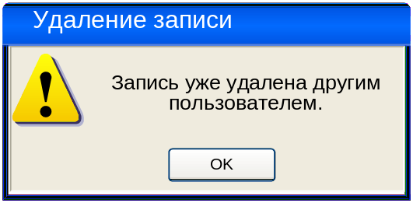
После нажатия на кнопку «OK» программа должна закрыть форму с сообщением и вернуть управление в вызывающую форму. Процедура удаления записи будет прервана.
    - Если запись для удаления присутствует в БД, то программа должна вывести сообщение:

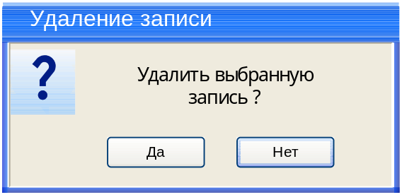
По умолчанию фокус ввода должен быть установлен на кнопке «Нет».
      - При нажатии на кнопку «Да» программа должна закрыть форму с запросом, удалить запись (из [inventory].[s_Exception]) и должна вернуть управление в вызывающую форму и обновить ее.
      - При нажатии на кнопку «Нет» программа должна закрыть форму с запросом, и передать управление в вызывающую форму и обновить ее. Удаление записи не производится.
- .
- При нажатии на кнопку «Печать» п.6 программа должна запустить Excel и произвести выгрузку данных с формы с учетом:
    - Даты основной инвентаризации п.10
    - Магазина п.11;
    - Типа исключений п.12;
    - Фильтрации по п.9;
    - и сортировки по колонкам в п.14;
Внешний вид отчета представлен ниже

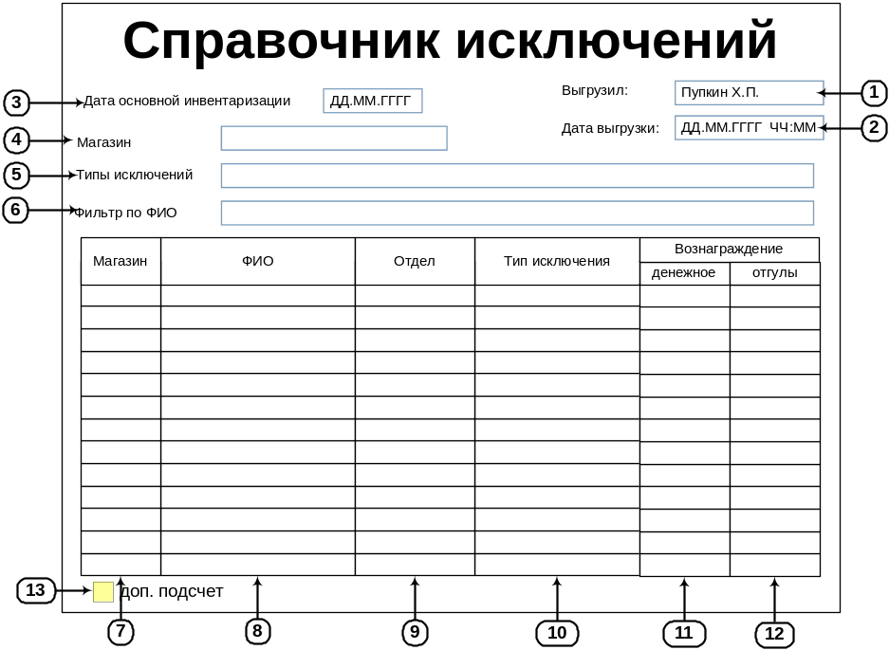

Отчет должен учитывать и выполнять все требования, описанные в п.2.8.1.1 «Требования ко всем отчетам, выгружаемым в Excel из программы».
№ | Элемент в отчете | Выравнивание | Соответствие источнику данных на форме
1 | п.1 | гор: по левому  верт: по центру | ФИО сотрудника, выгрузившего отчет в Excel. Данные из авторизации [dbo].[ListUsers].[id] -> [dbo].[ListUsers].[FIO]
2 | п.2 | гор: по левому  верт: по центру | Дата и время выгрузки отчета в Excel.
3 | п.3 | гор: по левому  верт: по центру | п.10 рис.1
4 | п.4 | гор: по левому  верт: по центру | п.11 рис.1
5 | п.5* | гор: по центру  верт: по центру | п.12 рис.1
6 | п.6 | гор: по левому  верт: по центру | п.9 рис.1
7 | п.п.7-12 | гор: по левому  верт: по центру | Одноименные значения колонок из п.14 рис.1.
Примечание: в колонке текущей таблицы «Выравнивание» приведены значения выравнивания по горизонтали (в таблице «гор:») и по вертикали (в таблице «верт:»). Значения, которые приведены сокращены в написании и указывают расположение данных в ячейке аналогично форматированию в Excel.
Примечание: цвет легенды п.13 должен быть выбран программистом для однозначного различия подсветкой легенды при черно-белой печати.
* - в строке отображать наименования включенных чек-боксов п.12 рис.1

Если при формировании данных для отчета отсутствуют данные, то программа должна вывести пользователю сообщение:

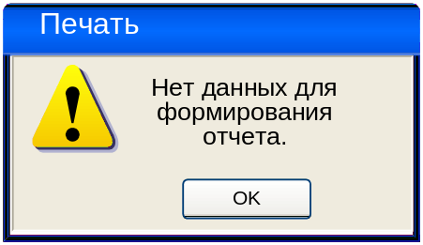

После нажатия на кнопку «OK» программа должна закрыть форму с сообщением, прервать выгрузку в Excel (не запускать Excel) и вернуть управление в вызывающую форму.
- При нажатии на кнопку «Отчет по премиям за подсчет холодильных камер» п.15 программа должна запустить Excel и произвести выгрузку данных:

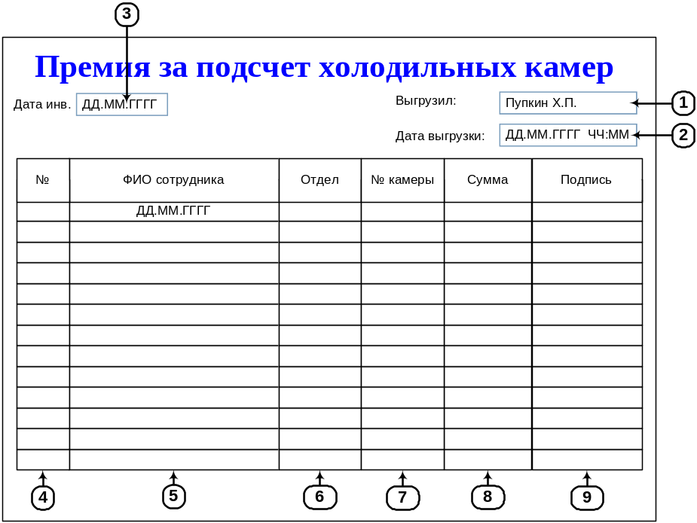

Отчет должен учитывать и выполнять все требования, описанные в п.2.8.1.1 «Требования ко всем отчетам, выгружаемым в Excel из программы».
В отчет должны выводиться данные по условиям
Для:
- [dbo].[j_tspacing].[id_place] (у которых [dbo].[j_tspacing].[id_place] - [dbo].[s_place].[id] -[dbo].[s_place].[payment] ≠ null и ≠ 0) и за [dbo].[j_tspacing].[dtost] = п.10 рис.1
№ | Элемент в отчете | Выравнивание | Соответствие источнику данных на форме
1 | п.1 | гор: по левому  верт: по центру | ФИО сотрудника, выгрузившего отчет в Excel. Данные из авторизации [dbo].[ListUsers].[id] -> [dbo].[ListUsers].[FIO]
2 | п.2 | гор: по левому  верт: по центру | Дата и время выгрузки отчета в Excel.
3 | п.3 | гор: по левому  верт: по центру | п.10 рис.1
4 | п.4 | гор: по центру  верт: по центру | Номер по порядку с 1 и т.д. с шагом 1 - реализуется программистом.
5 | п.5 | гор: по левому  верт: по центру | [dbo].[s_place].[id] – [dbo].[j_tspacing].[id_place] - [dbo].[j_tspacing].[id] - [dbo].[j_spacing].[id_spacing] - [dbo].[j_spacing].[id_kadr]  [dbo].[s_kadr].[id]: [dbo].[s_kadr].[lastname] & " " & [dbo].[s_kadr].[firstname] & " " & [dbo].[s_kadr].[secondname]
6 | п.6 | гор: по левому  верт: по центру | [dbo].[s_place].[id] – [dbo].[j_tspacing].[id_place] - [dbo].[j_tspacing].[id] - [dbo].[j_spacing].[id_spacing] - [dbo].[j_spacing].[id_kadr] - [dbo].[s_kadr].[id] -[dbo].[s_kadr].[id_departments] - [dbo].[departments].[id] - [dbo].[departments].[name]
7 | п.7 | гор: по центру  верт: по центру | [dbo].[s_place].[place]
8 | п.8 | гор: по правому  верт: по центру | [dbo].[s_place].[payment]
9 | п.9 | гор: по левому  верт: по центру | Пустое поле - под роспись сотрудника.
Примечание: в колонке текущей таблицы «Выравнивание» приведены значения выравнивания по горизонтали (в таблице «гор:») и по вертикали (в таблице «верт:»). Значения, которые приведены сокращены в написании и указывают расположение данных в ячейке аналогично форматированию в Excel.
- При нажатии на кнопку «Отчет по местам подсчета суточников» п.16 программа должна запустить Excel и произвести выгрузку данных:
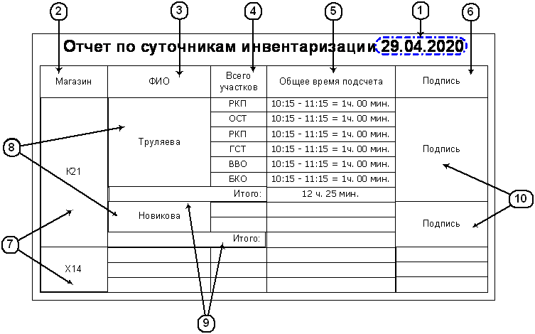
Отчет должен учитывать и выполнять все требования, описанные в п.2.8.1.1 «Требования ко всем отчетам, выгружаемым в Excel из программы».
В отчет должны выводиться данные по условиям
Для:
- [inventory].[s_Exception].[id_ExceptionType] = 1 за дату с формы п.10 рис.1 = [dbo].[j_ttost].[dttost] = [dbo].[j_ttost].[id] = [inventory].[s_Exception].[id_ttost]
- И на основе взятых сканеров в таблице [inventory].[j_scanerBlank]
№ | Элемент в отчете | Выравнивание | Соответствие источнику данных на форме
1 | п.1 | заголовок | п.10 рис.1
2 | п.2 | гор: по центру  верт: по центру | Название магазина - [inventory].[j_scanerBlank].[id_Shop] – [dbo].[s_Shop].[id] - [dbo].[s_Shop].[sName]  Объединить ячейку для всех суточников одного магазина
3 | п.3 | гор: по центру  верт: по центру | [inventory].[s_Exception].[id_kadr]  [dbo].[s_kadr].[id]: [dbo].[s_kadr].[lastname] & " " & [dbo].[s_kadr].[firstname] & " " & [dbo].[s_kadr].[secondname]  Объединить ячейку для всех мест подсчета суточника
4 | п.4 | гор: по центру  верт: по центру | [inventory].[j_scanerBlank].[id_spacing] -  [dbo].[j_spacing].[id] - [dbo].[j_spacing].[id_spacing] - [dbo].[j_tspacing].[id] - [dbo].[j_tspacing].[id_departments] [dbo].[departments].[id] - [dbo].[departments].[abbriviation]  Для каждого участка отдельно  Если не заполнено [inventory].[j_scanerBlank].[id_spacing], то выводим пусто
5 | п.5 | гор: по левому  верт: по центру | [inventory].[j_scanerBlank].[id_spacing] заполнено, то  Сравниваем время взятия сканера и время начала участка, берем максимальное получаем (1), окончание - [inventory].[j_scanerBlank].[timeEnd](2) и находим между ними дельту  [inventory].[j_scanerBlank].[id_spacing] НЕ заполнено, то берем  [inventory].[j_scanerBlank].[timeStart](1) & "-" & [inventory].[j_scanerBlank].[timeEnd](2) & "=" & (2) – (1)  Так для всех участков
6 | п.6 |  | Пустое поле
7 | п.7, 8 | гор: по центру  верт: по центру | Для каждого магазина/сотрудника свой «блок»
8 | п.9 | Итого: | Суммарное значение подсчета всех участков сотрудника
9 | п.10 |  | Пустое поле - под роспись сотрудника.
Примечание: в колонке текущей таблицы «Выравнивание» приведены значения выравнивания по горизонтали (в таблице «гор:») и по вертикали (в таблице «верт:»). Значения, которые приведены сокращены в написании и указывают расположение данных в ячейке аналогично форматированию в Excel.

Форма «Добавить/Редактировать сотрудника»
Форма предназначена для ввода и редактирования данных справочника «Справочник исключений», и вызывается из справочника п.2.8.2 по нажатию на кнопку «Добавить» п.4 или «Редактировать» п.3.
Форма имеет два режима:
    - «Редактировать» - открывается по нажатию на кнопку «Редактировать» п.3 рис.1 в режиме редактирования данных.
    - «Добавить» - открывается по нажатию на кнопку «Добавить» п.4 рис.1 в режиме ввода данных.
Заголовок формы при работе с режимами:
Режим | Заголовок формы
Добавление | «Добавить сотрудника»
Редактирование | «Редактировать сотрудника»
Примечание: формы добавления и редактирования идентичны по внешнему виду, поэтому в пункте приведена одна форма добавления.

Форма открывается как модальная форма, не содержащая кнопок закрыть, минимизировать, максимизировать и восстановить размер.
Из вызывающей формы в открываемую форму при редактировании передается id выделенной записи ([inventory].[s_Exception].[id]) в п.14 рис.1.
После открытия формы фокус ввода должен быть установлен на элементе п.1 рис.2.

Внешний вид интерфейса

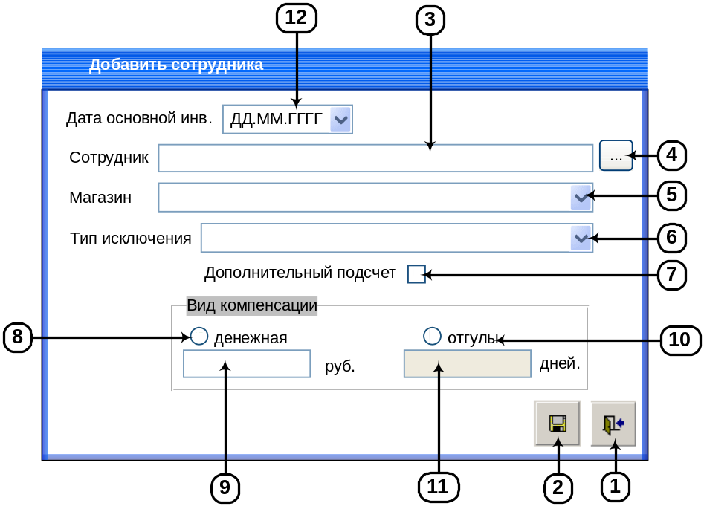
Рисунок 2. Форма «Добавить/редактировать сотрудника»

Описание элементов интерфейса

№ | Тип | Редакт./ не редакт. | Ширина | Выравнивание | Назначение
1 | Кнопка «Выход» | - | - | - | Кнопка «Выход» предназначена для закрытия формы. Всплывающая подсказка «Выход».
2 | Кнопка «Сохранить» | - | - | - | Кнопка «Сохранить» предназначена для сохранения данных с формы. Всплывающая подсказка «Сохранить».
3 | Текстовое поле «Сотрудник» | Нет | 200 | По левому краю | Предназначено для отображения ФИО сотрудника, которого выбрали на форме "Выбор сотрудника" открываемой по кнопке п.4.
4 | Кнопка "Выбор сотрудника" | - | - | - | Кнопка «Выбор сотрудника» предназначена для открытия формы «Выбор сотрудника» п.2.8.4. Всплывающая подсказка «Выбор сотрудника».
5 | Раскрывающийся список "Магазин" | Да | 10 | По центру | Раскрывающийся список "Магазин" предназначен для выбора аббревиатуры магазина, на который требуется добавить/отредактировать сотрудника.
6 | Раскрывающийся список "Тип исключения" | Да | 50 | По центру | Раскрывающийся список " Тип исключения " предназначен для выбора типа исключения сотрудника.
7 | Чек-бокс "Дополнительный подсчет" | Да | - | - | Чек-бокс "Дополнительный подсчет" предназначен для установки признака "Доп. подсчет" у сотрудника.
8 | Радио-кнопка "денежная" блока радио-кнопок "Вид компенсации" | Да | - | - | Радио-кнопка "денежная" блока радио-кнопок "Вид компенсации" предназначена для выбора типа компенсации "денежная".
9 | Текстовое поле "денежная" | Да | 10 | По центру | Текстовое поле "денежная" предназначено для ввода величины денежной компенсации "денежная".
10 | Радио-кнопка "отгулы" блока радио-кнопок "Вид компенсации" | Да | - | - | Радио-кнопка "отгулы" блока радио-кнопок "Вид компенсации" предназначена для выбора типа компенсации "отгулы".
11 | Текстовое поле "отгулы" | Да | 10 | По центру | Текстовое поле "отгулы" предназначено для ввода величины компенсации "отгулы".
12 | Календарь «Дата основной инв.» | Нет | 10 | - | Календарь «Дата основной инв.» предназначен для отображения даты инвентаризации, для которой добавляется сотрудник

Описание функционала интерфейса
- Состояние формы при открытии:
- При открытии форма заполняется данными согласно приведенной ниже таблице:
№ | Элемент на форме | Источник данных для элемента на форме
1 | п.3 | В режиме добавления:  - Пустое поле  В режиме редактирования:  [inventory].[s_Exception].[id] - [inventory].[s_Exception].[id_kadr] - [dbo].[s_kadr].[id] : [dbo].[s_kadr].[lastname] & " " & [dbo].[s_kadr].[firstname] & " " & [dbo].[s_kadr].[secondname]
2 | п.5 | В режиме добавления:  Список из [dbo].[s_Shop].[cName]  Для:  - [dbo].[s_Shop].[isActive] = 1  Значение по умолчанию - пустое поле  Сортировка по [dbo].[s_Shop].[id] по возрастанию  В режиме редактирования:  [inventory].[s_Exception].[id] - [inventory].[s_Exception].[id_shop] - [dbo].[s_Shop].[id] - [dbo].[s_Shop].[cName]
3 | п.6 | В режиме добавления:  Список из [inventory].[s_ExceptionType].[cName]  Для:  Значение по умолчанию - пустое поле  Сортировка по [inventory].[s_ExceptionType].[id] по возрастанию  В режиме редактирования:  [inventory].[s_Exception].[id] - [inventory].[s_Exception].[id_ExceptionType] - [inventory].[s_ExceptionType].[id] - [inventory].[s_ExceptionType].[cName]
4 | п.7 | В режиме добавления:  - чек-бокс выключен, недоступен для использования  В режиме редактирования:  [inventory].[s_Exception].[id] - [inventory].[s_Exception].[isAdditionalCounting]  - 0 - чек-бокс выключен,  - 1 - чек-бокс включен  Чек-бокс доступен для использования, если выбран в п.6 выбран тип исключения [inventory].[s_ExceptionType].[id] у которого [inventory].[s_ExceptionType].[isDop] = 1
5 | п.8 | В режиме добавления:  - радио-кнопка включена  В режиме редактирования:  - радио-кнопка включена если [inventory].[s_Exception].[id] - [inventory].[s_Exception].[Summa] ≠ 0  - радио-кнопка выключена если [inventory].[s_Exception].[id] - [inventory].[s_Exception].[Summa] = 0
6 | п.9 | В режиме добавления:  - Пустое поле  В режиме редактирования:  - [inventory].[s_Exception].[id] - [inventory].[s_Exception].[Summa]
7 | п.10 | В режиме добавления:  - радио-кнопка выключена  В режиме редактирования:  - радио-кнопка включена если [inventory].[s_Exception].[id] - [inventory].[s_Exception].[CountDays] ≠ 0  - радио-кнопка выключена если [inventory].[s_Exception].[id] - [inventory].[s_Exception].[CountDays] = 0
8 | п.11 | В режиме добавления:  - Пустое поле  В режиме редактирования:  - [inventory].[s_Exception].[id] - [inventory].[s_Exception].[CountDays]
Примечание: отображение значений в п.п.9,11 так же как и включение/выключение радио-кнопок п.п.8,10 - взаимоисключающее. Либо денежная компенсация либо компенсация в днях.
- Условия доступности элементов формы:
- Блокирование элементов на форме производится согласно приведенной ниже таблице:
№ | Элемент на форме | Условия доступности
№ | Элемент на форме | Доступен для использования | НЕ доступен для использования
1 | п.2 | Если на форме есть данные в п.п.3,5,6, 9 (при включенной радио-кнопке п.8) или 11 (при включенной радио-кнопке п.10) | Если на форме нет данных п.п.3,5,6, 9 (при включенной радио-кнопке п.8) или 11 (при включенной радио-кнопке п.10)
2 | п.9 | Если включена радио-кнопка п.8 | Если включена радио-кнопка п.10
3 | п.11 | Если включена радио-кнопка п.10 | Если включена радио-кнопка п.8
4 | п.7 | [inventory].[s_Exception].[id] - [inventory].[s_Exception].[isAdditionalCounting] - [inventory].[s_ExceptionType].[id] - [inventory].[s_ExceptionType].[isDop] = 1 | [inventory].[s_Exception].[id] - [inventory].[s_Exception].[isAdditionalCounting] - [inventory].[s_ExceptionType].[id] - [inventory].[s_ExceptionType].[isDop] = 0
- Сортировка данных на форме реализуется следующим образом:
- Отсутствует.
- Поиск по данным производится следующим образом:
- Отсутствует.
- Открытие дополнительных форм:
  - По нажатию на кнопку «Выбор сотрудника» п.4 открывается форма «Выбор сотрудника» п.2.8.4. После закрытия формы «Выбор сотрудника» п.2.8.4 программа должна отобразить в п.3 возвращенное формой «Выбор сотрудника» п.2.8.4 ФИО сотрудника на основе полученного id, если на ней был произведен выбор. Если выбор не был произведен, то значение п.3 должно остаться без изменений..
- Проверка данных на ввод:
- В п.9 разрешен ввод цифр по шаблону ХХХХ.ХХ. Минимальное значение - 0, максимальное значение 99999.99. Ввод других символов кроме цифр и десятичного разделителя должен блокироваться программой.
- В п.11 разрешен ввод цифр по шаблону ХХ.Х. Минимальное значение - 0, максимальное значение 99.9. Ввод других символов кроме цифр и десятичного разделителя должен блокироваться программой.

- Дополнительные режимы просмотра данных:
- Отсутствуют
- Событийная модель работы формы:
- Нажатие на кнопку «Выход» п.1 программа должна закрыть текущую форму. Если на форме имеются несохраненные данные, то программа должна выдать пользователю сообщение:

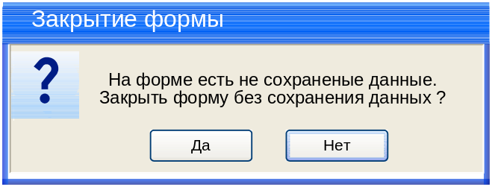

По умолчанию фокус ввода должен быть установлена на кнопке «Нет».
    - При нажатии на кнопку «Да» программа должна закрыть форму с запросом, закрыть текущую форму и передать управление в вызывающую форму. Сохранения введенных данных не будет произведено.
    - При нажатии на кнопку «Нет» программа должна закрыть форму с запросом и передать управление в вызывающую форму. Выхода из формы не происходит.
- При нажатии на кнопку «Сохранить» п.2 данные сохраняются согласно приведенной ниже таблице:
№ | Элемент на форме | Приемник данных в БД
1 | п.3 | [inventory].[s_Exception].[id_kadr]
2 | п.5 | [inventory].[s_Exception].[id_shop]
3 | п.6 | [inventory].[s_Exception].[ id_ExceptionType]
4 | п.7 | [inventory].[s_Exception].[isAdditionalCounting]  - 0 - если п.7 выключен  - 1 - если п.7 включен
5 | п.9 | [inventory].[s_Exception].[Summa]
6 | п.11 | [inventory].[s_Exception].[CountDays]
7 | п.12 -  [j_ttost].dttost] – [j_ttost].id] | [inventory].[s_Exception].[id_ttost]
8 | [dbo].[ListUsers].[id] из авторизации | [inventory].[s_Exception].[id_Creator]*
9 | Дата и время создания записи | [inventory].[s_Exception].[DateCreate]*
10 | [dbo].[ListUsers].[id] из авторизации | [inventory].[s_Exception].[id_Editor]**
11 | Дата и время сохранения отредактированной записи. | [inventory].[s_Exception].[DateEdit]**
* - поля записывать при добавлении (создании) записи.
** - поля записывать при каждом редактировании записи.

После успешного сохранения программа должна выдать сообщение:

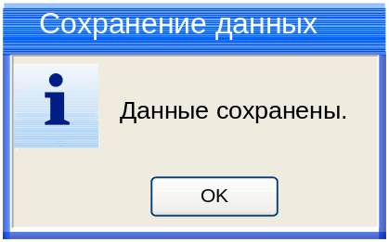

При нажатии на кнопку «ОК» программа должна закрыть форму сообщения, закрыть текущую форму и вернуть управление в вызывающую форму и обновить таблицу с данными п.14 рис.2.
- Перед сохранением данных программа должна произвести ряд проверок:
    - Необходимо произвести проверку на наличие дублирующего сотрудника на указанный день основной инвентаризации. Проверка происходит по наличию в базе данных записей с такими же значениями полей таблицы [inventory].[s_Exception].[id_ttost] и [inventory].[s_Exception].[id_kadr]. Если такая запись найдена, то необходимо выдать сообщение пользователю:

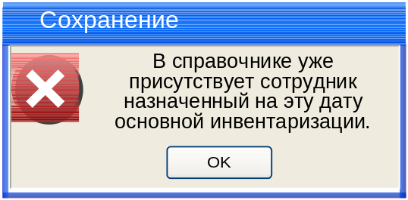

При нажатии на кнопку «ОК» программа должна закрыть форму с сообщением и вернуть управление в вызывающую форму без сохранения данных.

Форма «Выбор сотрудника»

Форма предназначена для отображения списка сотрудников для выбора одного и передачи в вызывающую форму.
Форма открывается из формы «Добавить/Редактировать сотрудника» по нажатию на кнопку «Выбор сотрудника» п.4 рис.3. – необходимо передавать Дату основной инвентаризации (п.12 рис.2)
После открытия формы фокус ввода должен быть установлен на элементе п.1 рис.3.

Внешний вид интерфейса
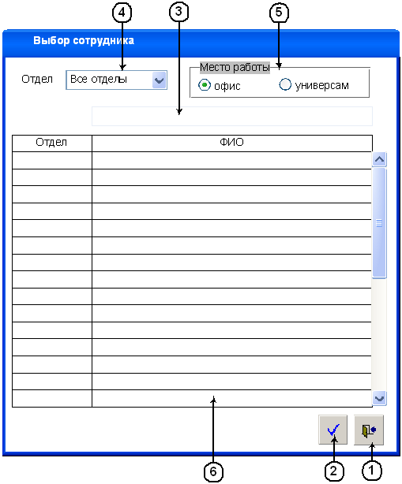
Рисунок 3. Форма «Выбор сотрудника»

Описание элементов интерфейса

№ | Тип | Редакт./ не редакт. | Ширина | Выравнивание | Назначение
1 | Кнопка «Выход» | - | - | - | Кнопка «Выход» предназначена для закрытия формы. Всплывающая подсказка «Выход».
2 | Кнопка «Выбрать» | - | - | - | Кнопка «Выбрать» предназначена для подтверждения выбора и передачи в вызывающую форму выбранного сотрудника. Всплывающая подсказка «Выбрать». Аналогично выбор производится по двойному клику по выбранному в п.6 сотруднику
3 | Текстовое поле «Поиск по ФИО» | Да | 200 | По левому краю | Текстовое поле «Поиск по ФИО» предназначено для ввода поискового запроса при поиске данных по ФИО сотрудника в п.6.
4 | Раскрывающийся список "Отдел" | Да | 10 | По центру | Раскрывающийся список "Отдел" предназначен для выбора наименования отдела при фильтрации данных в п.6 по колонке "Отдел". Значение по умолчанию - "Все отделы".
5 | Блок радио-кнопок "Место работы" | Да | - | - | Блок радио-кнопок "Место работы" предназначен для выбора места работы сотрудника при фильтрации данных на форме в п.6.
6 | Колонка «Отдел» | Нет | 60 | По левому краю | Предназначена для отображения наименования отдела сотрудника.
6 | Колонка «ФИО» | Нет | 200 | По левому краю | Предназначена для отображения ФИО сотрудника.

Описание функционала интерфейса
- Состояние формы при открытии:
- При открытии форма заполняется данными согласно приведенной ниже таблице:
№ | Элемент на форме | Источник данных для элемента на форме
1 | Раскрывающийся список "Отдел" п.4 | Список из [dbo].[departments].[name]  Для:  Заполнить список значениями отделов из [dbo].[s_kadr].[id_departments] - [dbo].[departments].[name] в зависимости от п.5 и описания *  Значение по умолчанию - "Все отделы"  Сортировка по [dbo].[departments].[name] по возрастанию
2 | Колонка «Отдел» п.6 | [dbo].[s_kadr].[id] - [dbo].[s_kadr].[id_departments] - [dbo].[departments].[id] - [dbo].[departments].[name]
2 | Колонка «Фамилия» п.6 | [dbo].[s_kadr].[id] - [dbo].[s_kadr].[lastname] & " " & [dbo].[s_kadr].[firstname] & " " & [dbo].[s_kadr].[secondname]
5 | п.5 | Включена радио-кнопка "Офис"
*-На форму в п.6 должны выводиться данные из таблицы [dbo].[s_kadr] по условиям:
- [dbo].[s_kadr].[id_departments] = п.6 (если все отделы, то условие не накладывать)
- [dbo].[s_kadr].[id] - [dbo].[s_kadr].[id_PersonnelType] = п.5
  - включена радио-кнопка "Офис" [s_kadr].[id_PersonnelType] = 1
  - включена радио-кнопка "Универсам" [s_kadr].[id_PersonnelType] = 2
- [dbo].[s_kadr].[id] - [dbo].[s_kadr].[id_WorkStatus] = 2,4,7 и 5 (уволенные, если dateUnemploy> Даты основной инвентаризации, с формы вызова)
- Условия доступности элементов формы:
- Блокирование элементов на форме производится согласно приведенной ниже таблице:
№ | Элемент на форме | Условия доступности
№ | Элемент на форме | Доступен для использования | НЕ доступен для использования
1 | п.2 | Если на форме в п.6 выделен сотрудник. | Если на форме в п.6 НЕ выделен сотрудник.
- Сортировка данных на форме реализуется следующим образом:
- Сортировка выполняется при щелчке по заголовку таблицы по возрастанию или убыванию.
- Сортировка должна производиться по умолчанию по колонке «Отдел» в п.6 и в результатах сортировки по колонке "ФИО" п.6.
- По умолчанию сортировка производится по возрастанию.
- Поиск по данным производится следующим образом:
- Поиск по ФИО сотрудника п.3. При вводе данных в п.3 содержимое п.6 меняется в соответствии с введенными данными. Поиск по п.3 осуществляется по фрагменту введенного поискового запроса по мере ввода в реальном времени по колонке «ФИО» в п.6.
- Открытие дополнительных форм:
  - Отсутствует.
- Проверка данных на ввод:
- Отсутствует.
- Дополнительные режимы просмотра данных:
- Отсутствуют.
- Событийная модель работы формы:
- Нажатие на кнопку «Выход» п.1 программа должна закрыть форму и передать управление в вызывающую форму.
- При нажатии на кнопку «Выбрать» или по двойному клику п.2 программа должна закрыть форму и передать в вызывающую форму id выбранного в п.6 сотрудника [dbo].[s_kadr].[id].

Форма «Просмотр мест подсчета сотрудника»

Форма предназначена для отображения списка мест подсчета сотрудника из справочника исключений.
Форма открывается из формы «Справочник исключений» п.2.8.2 по нажатию на кнопку «Просмотр мест подсчета сотрудника» п.5 рис.1.
Из вызывающей формы в открываемую форму передается id выделенной записи ([inventory].[s_Exception].[id] - [inventory].[s_Exception].[id_kadr]) в п.14 рис.1.
После открытия формы фокус ввода должен быть установлен на элементе п.3 рис.4.

Внешний вид интерфейса

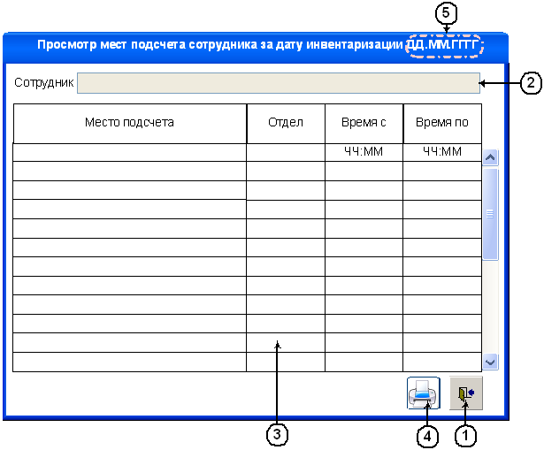
Рисунок 4. Форма «Просмотр мест подсчета сотрудника за дату инвентаризации ДД.ММ.ГГГГ»

Описание элементов интерфейса

№ | Тип | Редакт./ не редакт. | Ширина | Выравнивание | Назначение
1 | Кнопка «Выход» | - | - | - | Кнопка «Выход» предназначена для закрытия формы. Всплывающая подсказка «Выход».
2 | Текстовое поле «Сотрудник» | Нет | 60 | По левому краю | Текстовое поле «Сотрудник» предназначено для отображения ФИО сотрудника, по которому производится просмотр данных.  Через «\» указать его отдел (s_kadr.id_departments – departments.name)
3 | Колонка «Место подсчета» | Нет | 60 | По левому краю | Предназначена для отображения места подсчета.
3 | Колонка «Отдел» | Нет | 20 | По левому краю | Предназначена для отображения наименования отдела места подсчета.
3 | Колонка «Время с» | Нет | 20 | По центру | Предназначена для отображения планового времени начала подсчета
3 | Колонка «Время по» | Нет | 20 | По центру | Предназначена для отображения планового времени окончания подсчета
4 | Кнопка «Печать» | - | - | - | Кнопка предназначена для выгрузки данных с формы в Excel

Описание функционала интерфейса
- Состояние формы при открытии:
- При открытии форма заполняется данными согласно приведенной ниже таблице:
№ | Элемент на форме | Источник данных для элемента на форме
1 | п.2 | Из вызывающей формы  [inventory].[s_Exception].[id] - [inventory].[s_Exception].[id_kadr] - [dbo].[s_kadr].[id]: [dbo].[s_kadr].[lastname] & " " & [dbo].[s_kadr].[firstname] & " " & [dbo].[s_kadr].[secondname]
2 | Колонка «Место подсчета» п.3 | [inventory].[s_Exception].[id] - [inventory].[s_Exception].[id_kadr] - [dbo].[j_spacing].[id_kadr] - [dbo].[j_spacing].[id_spacing] - [dbo].[j_tspacing].[id] - [dbo].[j_tspacing].[id_place] - [dbo].[s_place].[id] -[dbo].[s_place].[place]
3 | Колонка «Отдел» п.3 | [inventory].[s_Exception].[id] - [inventory].[s_Exception].[id_kadr] - [dbo].[j_spacing].[id_kadr] - [dbo].[j_spacing].[id_spacing] - [dbo].[j_tspacing].[id] - [dbo].[j_tspacing].[id_place] - [dbo].[s_place].[id] -[dbo].[s_place].[id_departments] - [dbo].[departments].[id] - [dbo].[departments].[name]
4 | Колонка «Время с» п.3 | [inventory].[s_Exception].[id] - [inventory].[s_Exception].[id_kadr] - [dbo].[j_spacing].[id_kadr] - [dbo].[j_spacing].[dttost_n]
5 | Колонка «Время по» п.3 | [inventory].[s_Exception].[id] - [inventory].[s_Exception].[id_kadr] - [dbo].[j_spacing].[id_kadr] - [dbo].[j_spacing].[dttost_k]
На форму в п.3 должны выводиться данные из таблицы [dbo].[j_spacing] по условиям:
- [dbo].[j_spacing].[id_kadr] = п.2
- [dbo].[j_spacing].[id_spacing] - [dbo].[j_tspacing].[id] - [dbo].[j_tspacing].[dtost] = п.10 рис.1.
- Условия доступности элементов формы:
- Блокирование элементов на форме производится согласно приведенной ниже таблице:
№ | Элемент на форме | Условия доступности
№ | Элемент на форме | Доступен для использования | НЕ доступен для использования
1 | п.4 | Если на форме в п.3 есть данные | Если на форме в п.3 данных
- Сортировка данных на форме реализуется следующим образом:
- Сортировка выполняется при щелчке по заголовку таблицы по возрастанию или убыванию.
- Сортировка должна производиться по умолчанию по колонке «Время с» в п.3
- По умолчанию сортировка производится по возрастанию.
- Поиск по данным производится следующим образом:
- Отсутствует.
- Открытие дополнительных форм:
- Отсутствует.
- Проверка данных на ввод:
- Отсутствует.
- Дополнительные режимы просмотра данных:
- Отсутствуют.
- Событийная модель работы формы:
- Нажатие на кнопку «Выход» п.1 программа должна закрыть форму и передать управление в вызывающую форму.
- При нажатии на кнопку «Печать» п.4 программа должна запустить Excel и произвести выгрузку данных с учетом сортировки.

Форма «Скопировать выделенных сотрудников»

Форма предназначена для выбора даты основной инвентаризации, на которую требуется скопировать выделенных в справочнике исключения сотрудников.
Форма открывается из справочника «Справочник исключений», по нажатию на кнопку "Копировать выделенных сотрудников" п.7 рис.1.
В открываемую форму из вызывающей формы справочника передаются id записей ([inventory].[s_Exception].[id]) из п.14 рис.2 у которых включены чек-боксы в колонке "V" п.14 рис.1.
После открытия формы фокус ввода должен быть установлен на элементе п.3 рис.5.

Внешний вид интерфейса

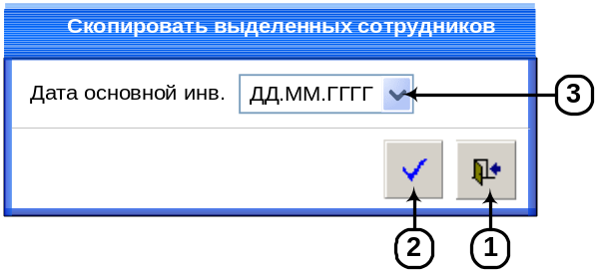
Рисунок 5. Форма «Скопировать выделенных сотрудников»

Описание элементов интерфейса

№ | Тип | Редакт./ не редакт. | Ширина | Выравнивание | Назначение
1 | Кнопка «Выход» | - | - | - | Кнопка «Выход» предназначена для закрытия формы. Всплывающая подсказка «Выход».
2 | Кнопка «Скопировать» | - | - | - | Кнопка «Скопировать» предназначена для копирования сотрудников на выбранную дату инвентаризации. Всплывающая подсказка «Скопировать».
3 | Календарь "дата основной инв." | Да | 10 | По центру | Предназначено для выбора даты основной инвентаризации. По умолчанию установлено значение последней основной инвентаризации. Формат отображения "ДД.ММ.ГГГГ".

Описание функционала интерфейса

- Состояние формы при открытии:
- При открытии форма заполняется данными согласно приведенной ниже таблице:
№ | Элемент на форме | Источник данных для элемента на форме
1 | п.3 | Список [dbo].[j_ttost].[dttost]  Для:  - [dbo].[j_ttost]. [promeg] = 0  - и не равна дате с формы «Справочник исключений»  - [dbo].[j_ttost].[dttost] + N* дней >= Текущей дате  Значение по умолчанию - последняя дата.  Сортировка по [dbo].[j_ttost].[dttost] по убыванию.  Формат отображения "ДД.ММ.ГГГГ".
* - N = [dbo].[prog_config].[value] для [dbo].[prog_config].[id_value] = dkor и [dbo].[prog_config].[id_prog] = id программы из авторизации

!!! Если по таким условиям нет Даты основной инфентаризации, то форму не открывать, а выдать пользователю сообщение: «Копирование данных невозможно. Нет подходящей даты инвентаризации!» - с кнопкой «ОК»
- Условия доступности элементов формы:
- Блокирование элементов на форме производится согласно приведенной ниже таблице:
№ | Элемент на форме | Условия доступности
№ | Элемент на форме | Доступен для использования | НЕ доступен для использования
1 | п.2 | Если в п.3 выбрано значение. | Если в п.3 не выбрано значение.
- Сортировка данных на форме реализуется следующим образом:
- Отсутствует.
- Поиск по данным производится следующим образом:
- Поиск отсутствует.
- Открытие дополнительных форм:
- Отсутствует.
- Проверка данных на ввод:
- Отсутствует.
- Дополнительные режимы просмотра данных:
- Отсутствуют.
- Событийная модель работы формы:
- При нажатии на кнопку «Выход» п.1 программа должна закрыть форму и вернуть управление в вызывающую форму программы.
- При нажатии на кнопку «Скопировать» п.2 программа должна сохранить полученные из вызывающей формы id сотрудников согласно приведенной ниже таблице::
№ | Элемент на форме | Приемник данных в БД
1 | п.3 – [dbo].[j_ttost].[dttost] – [dbo].[j_ttost].[id] | [inventory].[s_Exception].[id_ttost]
2 | Полученные из вызывающей формы  [inventory].[s_Exception].[id] -  - [id_kadr]  - [id_shop]  - [id_ExceptionType]  - [Summa]  - [CountDays]  - [isAdditionalCounting] | - [id_kadr]  - [id_shop]  - [id_ExceptionType]  - [Summa]  - [CountDays]  - [isAdditionalCounting]
3 | [dbo].[ListUsers].[id] из авторизации | [inventory].[s_Exception].[id_Creator]**
4 | Дата и время создания записи | [inventory].[s_Exception].[DateCreate]**
* - поля всех выделенных сотрудников в колонке "V" п.14 рис.1 должны быть записаны с одноименные поля той же таблицы справочника ([inventory].[s_Exception]) за исключением:
- Даты инвентаризации, на которую производится копирование п.3 -> [dbo].[j_ttost].[dttost] - [dbo].[j_ttost].[id] - [inventory].[s_Exception].[id_ttost]
- и полей автора копирования и даты и времени копирования [id_Creator] и [DateCreate] соответственно.
** - поля записывать при добавлении (создании) записи.

После успешного добавления данных в таблицу выдать пользователю сообщение:
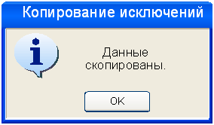
При нажатии на кнопку «ОК» программа должна закрыть форму сообщения, закрыть форму «Скопировать выделенных сотрудников», вернуть управление на форму «Справочник исключений», снять галочки в колонке «V», выставить в п.10 дату с формы «Скопировать выделенных сотрудников» и обновить форму.
Перед копированием необходимо проверить есть ли на выбранную в п.3 дату данные (п.3 – [dbo].[j_ttost].[dttost] – [dbo].[j_ttost].[id] = [inventory].[s_Exception].[id_ttost])
- если данные есть, то выдать запрос:
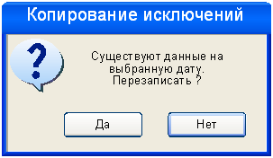
По умолчанию фокус ввода должен быть установлен на кнопке «Нет».
      - При нажатии на кнопку «Да» программа должна закрыть форму с запросом, скопировать данные по алгоритму описанному выше
      - При нажатии на кнопку «Нет» программа должна закрыть форму с запросом, и передать управление в вызывающую форму. Копирование записей не производится.
- Если данных нет, то скопировать выбранные данные на указанную дату по алгоритму выше описанному.

Доработка главной формы программы «Информация по инвентаризации»

Программу "Информация по инвентаризации" требуется доработать: добавить новые элементы на форму, переместить колонки из верхней таблицы в нижнюю таблицу и создать два режима работы программы.
Ниже описываются изменения, которые надо внести в существующую программу (форму). Те элементы, которые ниже не описываются должны работать по уже реализованным алгоритмам.

Для сотрудников, которые назначены в магазин К21, берем данные по основному коннекту, а для магазина Х14 берем данные со второго коннекта. Под данными понимаются таблицы s_place, j_tspacing и j_spacing.

Внешний вид формы до доработки представлен ниже:

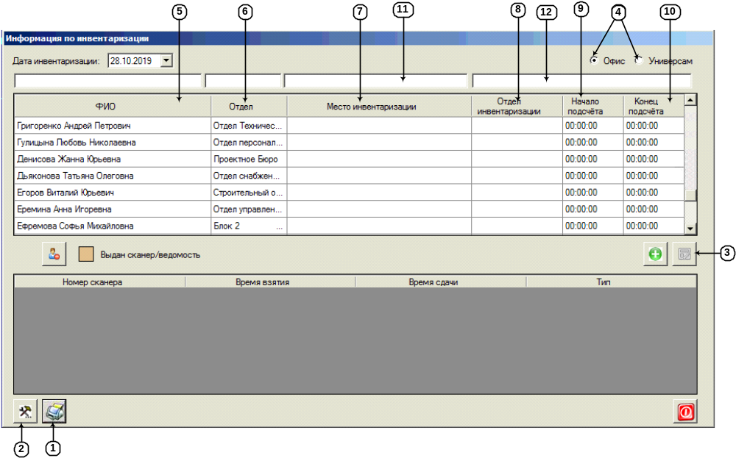
Рисунок 6. Форма "Информация по инвентаризации" до доработки

Режимы работы программы

После доработки программы "Информация по инвентаризации" в ней должно присутствовать два режима работы: "Оператор" и "Контролер".
Внешний вид форм для каждого режима представлен ниже:

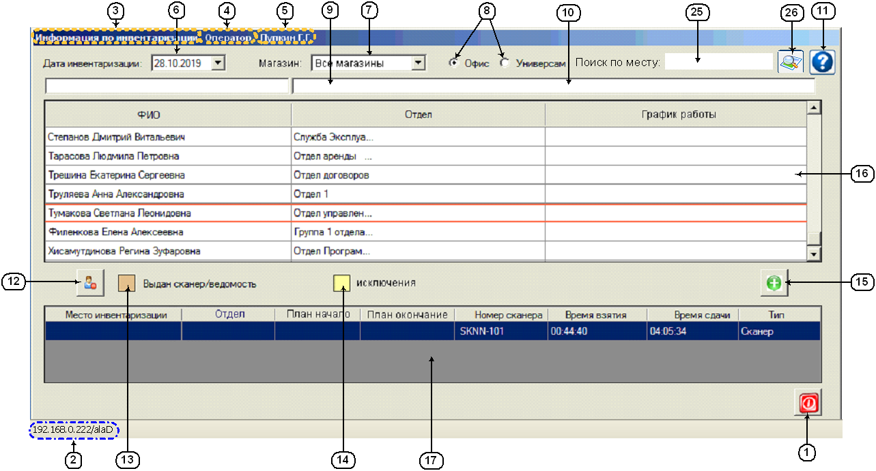
Рисунок 7. Форма "Информация по инвентаризации" после доработки для режима "Оператор"

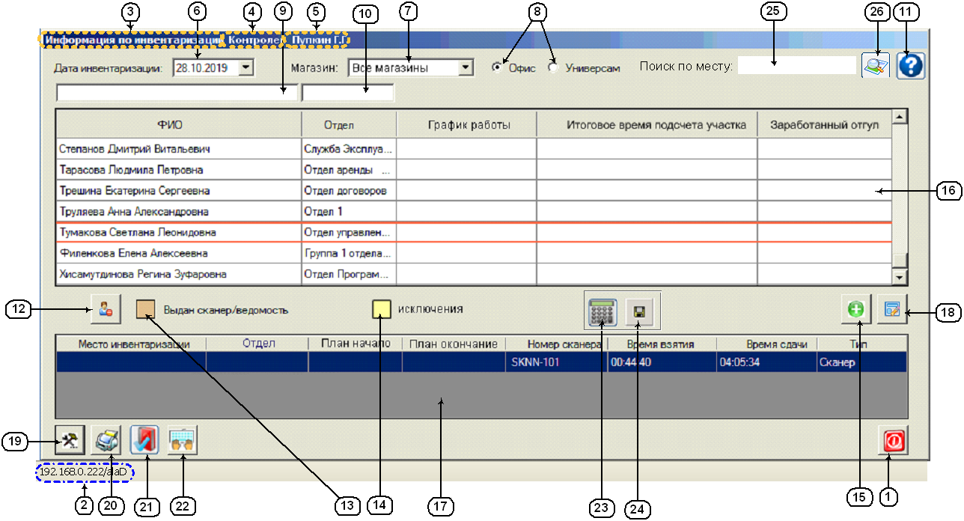
Рисунок 8. Форма "Информация по инвентаризации" после доработки для режима "Контролер"

Изменения общего вида формы

На форму в обоих режимах:
- Требуется добавить строку статуса внизу формы, на которой программа должна отображать id и наименование серверов БД, с которыми работает - п1.
- В заголовок программы кроме наименования программы п.3 требуется добавить наименование режима работы программы п.4 и ФИО пользователя, запустившего программу из авторизации п.5 - информация для п.п.4,5 программа получает из авторизации.
- Также в правый угол формы требуется добавить кнопку "Помощь" которая открывает руководство пользователя (РП) во внешней программе MS-Word. В случае отсутствия файла руководства пользователя программа должна вывести пользователю сообщение:

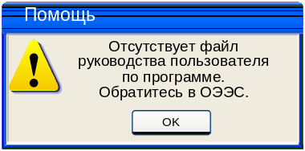

После нажатия на кнопку «OK» программа должна закрыть форму с сообщением и вернуть управление в вызывающую форму программы
- Блок радио-кнопок "Офис-Универсам" со старой позиции п.4 рис.6 необходимо передвинуть на новую позицию п.8 рис.7,8.
- Функционал закрытия формы по кнопке п.1 рис.7,8 оставить без изменения.

Изменения колонок на формах и полей поиска

На форму в обоих режимах:
- Колонки п.7, п.8 рис.6 (старая форма) должны быть перенесены в п.17 рис.7,8 (новая форма).
- Колонки п.9, п.10 рис.6 (старая форма) должны быть перенесены в п.17 рис.7,8 (новая форма) и переименованы в "План начало" и "План окончание" соответственно.
- Поля поиска п.п.11,12 рис.6 (старая форма) должны быть удалены с новых форм рис.7,8 (новая форма).
- Добавлено поле поиска по месту инвентаризации п.25 и кнопка запуска поиска по месту инвентаризации п.26 рис.7,8 (новая форма).

Примечание: ниже описано заполнение колонок в таблицах п.п.16,17 рис.7,8.

Разделение по режимам

На дорабатываемой форме имеются элементы отображаемые в одном режиме и недоступные в другом:
- Для режима "Контролер" доступны следующие новые/старые элементы (рис.8):
- Раскрывающийся список "Магазин" п.7 (новый элемент).
- Легенда "Исключения " п.14 (новый элемент).
- Кнопка "Настройки" п.19 (существующая кнопка со старой формы).
- Кнопка "Печать" п.20 (существующая кнопка со старой формы).
- Кнопка "Справочник исключений" п.21 (новый элемент).
- Кнопка "Ввод первичных данных отгулов" п.22 (новый элемент).
- Кнопка "Редактирование ведомости" п.18 (существующая кнопка со старой формы).
- Кнопка «Удалить связь» п.12 (существующая кнопка со старой формы).
- Кнопка "Расчет отгулов" п.23 (новый элемент).
- Кнопка "Сохранить" п.24 (новый элемент).

- Для режима "Оператор" доступны следующие новые/старые элементы (рис.7):
- Раскрывающийся список "Магазин" п.7.
- Легенда "Исключения " п.14.
- Кнопка "Выдача сканера" п.15 (существующая кнопка со старой формы).
- Кнопка "Справочник исключений" п.21 (новый элемент). Справочник исключений в режиме Просмотра – без возможности добавлять/редактировать/копировать и удалять сотрудников.

Описание элементов интерфейса
Описание имеет сквозную нумерацию для двух форм.
Форма должна учитывать и выполнять все требования, описанные в п.2.8.1.2 «Требования к отображению данных в полях на формах».
№ | Тип | Ред./ не ред. | Ширина | Вырав-ние | Назначение
1 | Кнопка «Выход» | - | - | - | Кнопка «Выход» предназначена для закрытия формы. Всплывающая подсказка «Выход».
2 | Текстовое поле в статусной строке приложения «Сервер/БД» - предназначено для отображения IP или имени сервера(ов) и имени БД с которой работает программа по базовому и дополнительным коннектам. Коннекты должны быть разделены запятой и пробелом.
3 | Текстовое поле «Название приложения» в заголовке программы | - | - | - | Текстовое поле «Название приложения» в заголовке программы предназначено для отображения наименования программы. Данные из системы авторизации.
4 | Текстовое поле «Наименование режима работы программы» в заголовке программы | - | - | - | Текстовое поле «Наименование режима работы программы» в заголовке программы предназначено для отображения наименования режима работы программы. Данные из системы авторизации.
5 | Текстовое поле «ФИО сотрудника, работающего с программой» в заголовке программы | - | - | - | Текстовое поле «ФИО сотрудника, работающего с программой» в заголовке программы предназначено для отображения ФИО сотрудника, работающего с программой. Данные из системы авторизации.
6 | Календарь «Дата инвентаризации» | Да | 13 | По центру | Календарь «Дата инвентаризации» предназначен для ввода/выбора даты инвентаризации.  Формат ввода и отображения: ДД.ММ.ГГГГ.
7 | Раскрывающийся список «Магазин» | Да | 15 | По левому краю | Раскрывающийся список «Магазин» предназначен для выбора магазина при фильтрации данных на форме. Значение по умолчанию "Все магазины" для режима Контролер, для режима Оператор выбираем первый в списке Магазин (должна отсутствовать строка «Все магазины»)
8 | Блок радио-кнопок «Офис/Универсам» | Да | - | - | Блок радио-кнопок «Офис/Универсам» предназначен для управления отображением (фильтрацией) данных по сотрудникам офиса или универсама. По умолчанию включена радио-кнопка "Офис".
9 | Текстовое поле «Поиск по ФИО» | Да | 150 | По левому краю. | Текстовое поле «Поиск по ФИО» предназначено для ввода поискового запроса при фильтрации данных по колонке «ФИО» в п.16.
10 | Текстовое поле «Поиск по наименованию отдела» | Да | 50 | По левому краю. | Текстовое поле «Поиск по наименованию отдела» предназначено для ввода поискового запроса при фильтрации данных по колонке «Отдела» в п.16.
11 | Кнопка "Помощь" | - | - | - | Кнопка "Помощь" предназначена для открытия руководство пользователя (РП) во внешней программе MS-Word.
12 | Кнопка «Удалить связь» | - | - | - | Кнопка «Удалить связь» предназначена для удаления связи сотрудника и выданного сканера. Всплывающая подсказка «Удалить связь».
13 | Легенда «Выдан сканер/ведомость» | Нет | - | - | Легенда «Выдан сканер/ведомость» предназначена для отображения цвета легенды для выделения цветом записей сотрудников в п.16 которым выдан сканер (не вернул его еще сотрудник).  Цвет легенды: R:221 G:187 B:136
14 | Легенда «Исключения» | Нет | - | - | Легенда «Исключения» предназначена для отображения цвета легенды для выделения записей сотрудников в п.16 из справочника исключений.  Цвет легенды: R:255 G:255 B:153
15 | Кнопка «Выдача сканера» | - | - | - | Кнопка «Выдача сканера» предназначена для открытия формы «Выдача сканера/ведомости». Всплывающая подсказка «Выдача сканера».
16 | Колонка "ФИО" | Нет | 150 | По левому краю | Колонка "ФИО" предназначена для отображения ФИО сотрудника.
16 | Колонка "Отдел" | Нет | 50 | По центру | Колонка "Отдел" предназначена для отображения отдела сотрудника.
16 | Колонка "График работы" | Нет | 50 | По центру | Колонка " График работы " предназначена для отображения графика работы сотрудника.
16 | Колонка "Итоговое время подсчета участка" | Нет | 20 | По правому краю | Колонка "Итоговое время подсчета участка" предназначена для отображения итогового времени подсчета участка.  Примечание: колонка отображается для режима "Контролер".
16 | Колонка "Заработанный отгул" | Нет | 20 | По правому краю | Колонка "Заработанный отгул" предназначена для отображения заработанного отгула.  Примечание: колонка отображается для режима "Контролер".
17 | Колонка "Место инвентаризации" | Нет | 100 | По левому краю | Колонка "Место инвентаризации" предназначено для отображения места инвентаризации сотрудника выделенного в п.16.
17 | Колонка "Отдел" | Нет | 50 | По центру | Колонка "Отдел" предназначено для отображения наименования отдела инвентаризации.
17 | Колонка "План начало" | Нет | 10 | По центру | Колонка "План начало" предназначено для отображения планового времени начала подсчета участка.
17 | Колонка "План окончание" | Нет | 10 | По центру | Колонка "План окончание" предназначено для отображения планового времени окончания подсчета участка.
17 | Колонка "Номер сканера" | Нет | 20 | По левому краю | Колонка "Номер сканера" предназначено для отображения номера выданного сканера
17 | Колонка "Время взятия" | Нет | 10 | По центру | Колонка "Время взятия" предназначено для отображения времени получения сканера.
17 | Колонка "Время сдачи" | Нет | 10 | По центру | Колонка "Время сдачи" предназначено для отображения времени возврата сканера.
17 | Колонка "Тип" | Нет | 20 | По левому краю | Колонка "Тип" предназначено для отображения типа сканер или ведомость.
18 | Кнопка «Редактирование ведомости» | - | - | - | Кнопка «Редактирование ведомости» предназначена для открытия формы «Редактирование ведомости». Всплывающая подсказка «Редактирование ведомости».  Примечание: существующая кнопка - функционал без изменений и ниже не описан.  Доступна только в режиме Контролер.
19 | Кнопка «Настройки отгулов» | - | - | - | Кнопка «Настройки отгулов» предназначена для открытия формы «Настройки отгулов». Всплывающая подсказка «Настройки отгулов».  Примечание: существующая кнопка - функционал без изменений и ниже не описан.  Доступна только в режиме Контролер.
20 | Кнопка «Печать» | - | - | - | Кнопка «Печать» предназначена для открытия формы «Формирование отчета». Всплывающая подсказка «Печать».  Примечание: существующая кнопка - функционал без изменений и ниже не описан.
21 | Кнопка «Справочник исключений» | - | - | - | Кнопка «Справочник исключений» предназначена для открытия формы «Справочник исключений» п.2.8.2.. Всплывающая подсказка «Справочник исключений».  Доступна только в режиме Контролер.
22 | Кнопка «Ввод первичных данных об отгулах» | - | - | - | Кнопка «Ввод первичных данных об отгулах» предназначена для открытия формы «Ввод первичных данных об отгулах». Всплывающая подсказка «Ввод первичных данных об отгулах».  Доступна только в режиме Контролер и только при выполнении следующих условий: [dbo].[prog_config].[value] = 1, для  [dbo].[prog_config].[id_prog] = id программы  [dbo].[prog_config].[id_value] = ‘vpdo’  Если по выше описанным условиям нет строки или [dbo].[prog_config].[value] = 0, то кнопку не отображать.
23 | Кнопка "Расчет отгулов" | - | - | - | Кнопка "Расчет отгулов" предназначена для запуска алгоритма расчета отгулов п.2.8.9 . Всплывающая подсказка «Расчет отгулов».  Доступна только в режиме Контролер.
24 | Кнопка "Сохранить" | - | - | - | Кнопка "Сохранить" предназначена для сохранения результатов расчета отгулов. Всплывающая подсказка «Сохранить».  Доступна только в режиме Контролер.
25 | Текстовое поле «Поиск месту» | Да | 50 | По левому краю. | Текстовое поле «Поиск по месту» предназначено для ввода поискового запроса по местам инвентаризации – вывод сотрудников назначенных на введенное место
26 | Кнопка "Поиск" | - | - | - | Кнопка "Поиск" предназначена для поиска сотрудников. Всплывающая подсказка «Поиск».

Описание функционала интерфейса

- Состояние формы при открытии:
- При открытии форма заполняется данными согласно приведенной ниже таблице:
№ | Элемент на форме |  | Источник данных для элемента на форме
1 | п.6 |  | Список [dbo].[j_ttost].[dttost]  Для:  - [dbo].[j_ttost]. [promeg] = 0  Значение по умолчанию - последняя дата.  Сортировка по [dbo].[j_ttost].[dttost] по убыванию.
2 | п.7 |  | Список из [dbo].[s_Shop].[cName]  Для:  - [dbo].[s_Shop].[isActive] = 1  Значение по умолчанию - "Все магазины" (для контролера), для оператора значение первое из списка  Сортировка по [dbo].[s_Shop].[id] по возрастанию
3 | п.8 |  | Включена радио-кнопка "Офис"
4 | п.п.9,10, 25 |  | Пустое поле
5 | "ФИО" п.16* |  | [inventory].[j_scanerBlank].[id] - [inventory].[j_scanerBlank].[id_kadr] - [dbo].[s_kadr].[id]: [dbo].[s_kadr].[lastname] & " " & [dbo].[s_kadr].[firstname] & " " & [dbo].[s_kadr].[secondname]
6 | "Отдел" п.16* |  | [inventory].[j_scanerBlank].[id] - [inventory].[j_scanerBlank].[id_kadr] -[dbo].[s_kadr].[id] - [dbo].[s_kadr].[id_departments] - [dbo].[departments].[id] - [dbo].[departments].[name]
7 | "График работы" п.16* |  | [inventory].[j_scanerBlank].[id] - [inventory].[j_scanerBlank].[id_kadr] –  WorkTime.j_WorkPlan.id_Kadr и WorkTime.j_WorkPlan.DateStart = значению из п.6  Если по этому условию нет записи, то  [Personnel].[j_HistoryWorkGraphMode].[id_Kadr] - [Personnel].[j_HistoryWorkGraphMode].[id_WorkGraph] – (где [Personnel].[j_HistoryWorkGraphMode].[DateInsert] в формате даты <= значению из п.6)  [Personnel].[s_WorkGraph].[id]:  [Personnel].[s_WorkGraph].[TimeStart] & " : " & [Personnel].[s_WorkGraph].[TimeStop]
8 | "Итоговое время подсчета участка" п.16 |  | Рассчитывается алгоритмом п.2.8.9 при нажатии на кнопку п.23  Если на выбранную в п.6 дату если сохраненные данные в таблице [inventory].[j_CalcCompensatoryTime], то выводим значение поля [inventory].[j_CalcCompensatoryTime].[TimeWorked] для [inventory].[j_CalcCompensatoryTime].[id_kadr] за дату из п.6 = [dbo].[j_ttost].[dttost] - [dbo].[j_ttost].[id] - [inventory].[j_CalcCompensatoryTime].[id_ttost]
9 | "Заработанный отгул" п.16 |  | Рассчитывается алгоритмом п.2.8.9 при нажатии на кнопку п.23  Если на выбранную в п.6 дату если сохраненные данные в таблице [inventory].[j_CalcCompensatoryTime], то выводим значение поля [inventory].[j_CalcCompensatoryTime].[CompensatoryTime] для [inventory].[j_CalcCompensatoryTime].[id_kadr] за дату из п.6 = [dbo].[j_ttost].[dttost] - [dbo].[j_ttost].[id] - [inventory].[j_CalcCompensatoryTime].[id_ttost]
10 | "Место инвентаризации" п.17 |  | [inventory].[j_scanerBlank].[id] - [inventory].[j_scanerBlank].[id_spacing] -[dbo].[j_spacing].[id] - [dbo].[j_spacing].[id_spacing] - [dbo].[j_tspacing].[id] - [dbo].[j_tspacing].[id_place] - [dbo].[s_place].[id] -[dbo].[s_place].[place]
11 | "Отдел" п.17 |  | [inventory].[j_scanerBlank].[id] –  [inventory].[j_scanerBlank].[id_spacing] -[dbo].[j_spacing].[id] [dbo].[j_spacing].[id_spacing] - [dbo].[j_tspacing].[id] - [dbo].[j_tspacing].[id_departments] - [dbo].[departments].[id] - [dbo].[departments].[name]
12 | "План начало" п.17 |  | [inventory].[j_scanerBlank].[id] - [inventory].[j_scanerBlank].[id_spacing] -[dbo].[j_spacing].[id] - [dbo].[j_spacing].[dttost_n]
13 | "План окончание" п.17 |  | [inventory].[j_scanerBlank].[id] - [inventory].[j_scanerBlank].[id_spacing] -[dbo].[j_spacing].[id] [dbo].[j_spacing]. [dttost_k]
14 | "Номер сканера" п.17 |  | [inventory].[j_scanerBlank].[id] - [inventory].[j_scanerBlank].[numberScaner]
15 | "Время взятия" п.17 |  | [inventory].[j_scanerBlank].[id] - [inventory].[j_scanerBlank].[timeStart]
16 | "Время сдачи" п.17 |  | [inventory].[j_scanerBlank].[id] - [inventory].[j_scanerBlank].[timeEnd]
17 | "Тип" п.17 |  | [inventory].[j_scanerBlank].[id] - [inventory].[j_scanerBlank].[type]  - 1 - "сканер"  - 2 - "ведомость"
На форму в п.16 должны выводиться данные из таблицы [inventory].[j_scanerBlank] по условиям:
- [inventory].[j_scanerBlank].[id_ttost] - [dbo].[j_ttost].[id] - [dbo].[j_ttost].[dttost] = п.6 рис.7,8
- [inventory].[j_scanerBlank].[id_Shop] = п.7 рис.7,8 (если выбрано значение «Все магазины» то условие не накладывать
В таблицу п.17 должны выводиться данные из таблицы [inventory].[j_scanerBlank] связанные с выбранным значением [inventory].[j_scanerBlank].[id] в п.16.
А так же плановые места подсчета сотрудника из таблиц j_tspacing и j_spacing по [inventory].[j_scanerBlank].[id_kadr] = dbo.j_spacing.id_kadr и за дату с формы п.6 = j_tspacing.dtost (с учетом Магазина – брать данные по основному или дополнительному коннекту)
Доработка алгоритма сохранения данных на форме «Выдача сканера\ведомости»
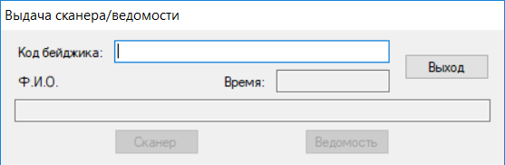
При нажатии на кнопки «Сканер» или «Ведомость» при сохранении в таблицу [inventory].[j_scanerBlank] добавить заполнение полей id_Shop – заполняется в соответствии со значением раскрывающегося списка п.7 рис.7 и id_spacing – заполняется по алгоритму:
- для установления связи между [inventory].[j_scanerBlank] и [dbo].[j_spacing] следует формировать "условную" связь по близости событий по времени, т.е. значений [dbo].[j_spacing].[dttost_n]\ [dbo].[j_spacing].[dttost_k] и "Время" с формы «Выдача сканера/ведомости» при взятии или сдаче сканера должны различаться не более чем +/-Х* минут (значение из настроек).
PS в заголовок формы Выдача сканера/ведомости вывести название магазины из вызывающей формы.
X – значение [dbo].[prog_config].[value] по условию [dbo].[prog_config].[id_prog] = id программы и [dbo].[prog_config].[id_value] = dpzn
- Условия доступности элементов формы:
  - Кнопка п.24 "Сохранить" доступна для использования после произведения расчета (то есть колонки Итоговое время подсчета и Заработанный отгул заполнены новыми данными, не из БД) по алгоритму п.2.8.9 (нажатие на кнопку п.23).
  - Кнопка п.26 «Поиск» доступна, если заполнено текстовое поле поиска по месту п.25
- Сортировка данных на форме реализуется следующим образом:
- Сортировка выполняется при щелчке по заголовку таблицы по возрастанию или убыванию.
- Сортировка по умолчанию должна производиться по возрастанию по колонке «Отдел» в п.п.16,17 и в результатах сортировки по колонке "ФИО" в п.п.16,17.
- Поиск по данным производится следующим образом:
- Поиск по ФИО п.9. При вводе данных в п.9 содержимое п.16 меняется в соответствии с введенными данными. Поиск по п.9 осуществляется по фрагменту введенного поискового запроса по мере ввода в реальном времени по колонке «ФИО» в п.16.
- Поиск по наименованию отдела п.10. При вводе данных в п.10 содержимое п.16 меняется в соответствии с введенными данными. Поиск по п.10 осуществляется по фрагменту введенного поискового запроса по мере ввода в реальном времени по колонке «Отдел» в п.16.
- Поиск по месту инвентаризации производится после ввода значения в п.25 и нажатия на кнопку «Поиск» - п.26.
Поиск производить по таблице s_place – j_tspacing.id_place – j_tspasing.id – j_spacing.id_spacing - j_spacing.id_kadr – за дату с формы п. 6 – j_tspasing.dtost
- Открытие дополнительных форм:
- Открытие уже реализованных форм по нажатию на кнопки п.п.15,18,19,20 не описывается в ТЗ.
- При нажатии на кнопку п.21 «Справочник исключений» программа открывает форму «Справочник исключений» п.2.8.2. Для режима Оператор кнопки 2,3,4,7,15 рис.1 Форма «Справочник исключений» – недоступны для использования.
- При нажатии на кнопку п.22 «Ввод первичных данных об отгулах» программа открывает форму «Ввод первичных данных об отгулах». Форма "Ввод первичных данных об отгулах" реализована отдельным модулем и должна вызываться по нажатию на кнопку п.22. Вид формы представлен ниже:
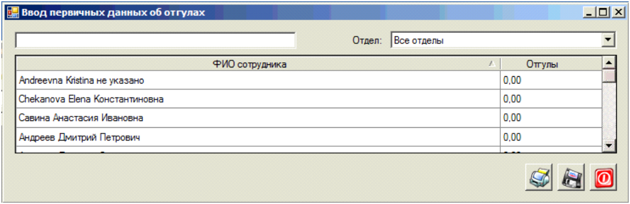
Исходный код модуля располагается по адресу: http://192.168.5.178/svn/Programs/OfficePayRoll/branches/2261

- Проверка данных на ввод:
- Отсутствует.
- Дополнительные режимы просмотра данных:
- Кнопка п.22 должна отображаться в зависимости от значения флага из настроек в prog_config.
    - Если [dbo].[prog_config].[value] = 1 для [dbo].[prog_config].[value_name] = «ввод первичных данных отгулов», то кнопка п.22 отображается на форме.
    - Если [dbo].[prog_config].[value] = 1 для [dbo].[prog_config].[value_name] = «ввод первичных данных отгулов», то кнопка п.22 НЕ отображается на форме.
Примечание: если нет записи в prog_config, то кнопка п.22 не отображается на форме.
- Легендой п.13 «Выдан сканер/ведомость» должны подсвечиваться записи сотрудников по существующему алгоритму
- Легендой п.14 «Исключения» должны подсвечиваться записи в ячейках колонки «ФИО» у которых есть запись в справочнике исключений:
Для сотрудника
- [dbo].[s_kadr].[id]
Есть запись в справочнике исключений:
- [dbo].[s_kadr].[id] - [inventory].[s_Exception].[id_kadr] на дату с формы п.6 = j_ttost.dttost – j_ttost.id = [inventory].[s_Exception].[id_ttost]
- Событийная модель работы формы:
- При нажатии на кнопку п.23 «Расчет отгулов» программа должна запустить расчет отгулов по алгоритму п.2.8.9.
- При нажатии на кнопку п.24 «Сохранить» программа должна произвести сохранение рассчитанных отгулов согласно таблице:
№ | Элемент на форме | Приемник данных в БД
1 | Id выделенного сотрудника в п.16  [inventory].[j_scanerBlank].[id] – [inventory].[j_scanerBlank].[id_kadr] | [inventory].[j_CalcCompensatoryTime].[id_kadr]
2 | п.6 рис.8 = [dbo].[j_ttost].[dttost] –  [dbo].[j_ttost].[id] | [inventory].[j_CalcCompensatoryTime].[id_ttost]
3 | Колонка «Заработанные отгулы» п.16 | [inventory].[j_CalcCompensatoryTime].[CalcDays]
4 | Колонка «Итоговое время подсчета участка» п.16 | [inventory].[j_CalcCompensatoryTime].[TimeWorked] в минутах
5 | [dbo].[ListUsers].[id] из авторизации | [inventory].[j_CalcCompensatoryTime].[id_Creator]*
6 | Дата и время создания записи | [inventory].[j_CalcCompensatoryTime].[DateCreate]*
* - поля записывать при добавлении (создании) записи.
- Перед сохранением программа должна произвести проверку на наличие записей за дату п.6 в БД ([dbo].[j_ttost].[dttost] - [dbo].[j_ttost].[id]). Если такие записи есть, то программа должна вывести пользователю сообщение:
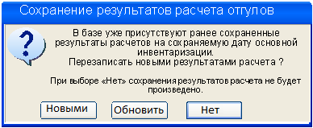
По умолчанию фокус ввода должен быть установлена на кнопке «Нет».
    - При нажатии на кнопку «Да» программа должна:
      - закрыть форму с запросом;
      - удалить записи из [inventory].[j_CalcCompensatoryTime] за дату выбранной инвентаризации ( п.6 рис.8 = [dbo].[j_ttost].[dttost] - [dbo].[j_ttost].[id] - [inventory].[j_CalcCompensatoryTime].[id_ttost]);
      - Сохранить результаты нового расчета, согласно таблице приведенной выше;
      - передать управление в вызывающую форму.
    - При нажатии на кнопку «Нет» программа должна закрыть форму с запросом и передать управление в вызывающую форму. Перезаписи старых результатов расчетов не производится также как и сохранения новых результатов расчета.
- При нажатии на кнопку удалить связь п.12 выдавать запрос на подтверждение действия (с указанием сотрудника, магазина и времени взятия-сдачи сканера) и удалять данные из таблица inventory.j_scanerBlank на которой стоит курсор в нижнем гриде.
- Событийная модель работы формы должна остаться без изменений, кроме изменений описанных выше.

Доработка программы "Инвентаризация"

Доработка формы "Корректировка"

На форму "Корректировка" требуется добавить новое текстовое поле, как показано на рисунке ниже:
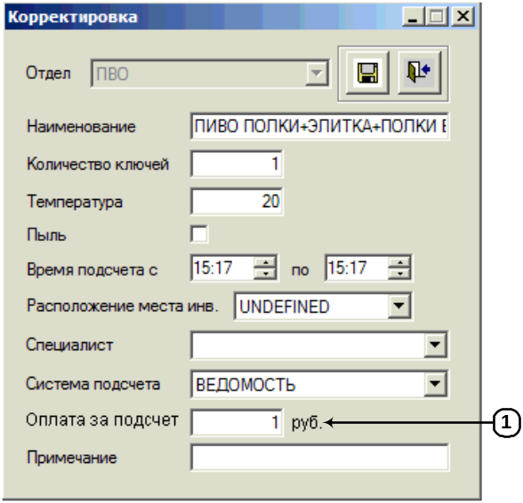
Рисунок 9. Форма "Корректировка" после доработки

Текстовое поле "Оплата за подсчет" предназначена для отображения и ввода величины оплаты за подсчет мест инвентаризации.
Значение по умолчанию пустое поле. Разрешен ввод цифр и десятичного разделителя. Разрешенный диапазон ввода по шаблону 9999,99. Максимальное значение 9999,99, минимальное значение 1. При вводе значений выходящих за диапазон программа должна при потере фокуса полем п.1 стирать значение в п.1.
Значение для отображения программа должна брать из поля [dbo].[s_place].[payment]. В это же поле должно и происходить сохранение значения из п.1.

PS если на этой форме есть логирование, то изменение нового поля добавить в логирование.

Алгоритм расчета отгулов

Алгоритм запускается из главной формы в режиме "Контролер" по нажатию на кнопку п.23 "Расчет отгулов" рис.8.

- Конец рабочего дня - Day_{end} -[WorkTime].[j_WorkPlan].[DateStop] +[WorkTime].[j_WorkPlan].[TimeStop] или [Personnel].[s_WorkGraph].[TimeStop]
- Время взятия сканера - Scanner_{get} - [inventory].[j_scanerBlank].[timeStart]
- Время сдачи сканера - Scanner_{put} - [inventory].[j_scanerBlank].[timeEnd]
- Плановое время начала подсчета участка - Plan_{start} - [dbo].[j_spacing].[dttost_n] (в зависимости от магазина)
- Плановое время окончания подсчета участка - Plan_{end} - [dbo].[j_spacing].[dttost_k] (в зависимости от магазина)
- Результат расчета времени подсчета i-го участка T_{i}
- Просто переменная временная TMP = 0 (при начале расчета каждого участка)
- Итоговое время подсчета участков Total_{time}
- Итоговое значение заработанных отгулов Rezult

Алгоритм состоит из нескольких условий, которые обозначены как номера операций алгоритма, между которыми происходят переходы.

Исключение:
Сотрудники, имеющие запись в справочнике исключений ([inventory].[s_Exception].[id_kadr]) и у которых нет дополнительного подсчета ([inventory].[isAdditionalCounting]=0) должны быть исключены из обработки в алгоритме

Для таких сотрудников заполнение колонок п.16 рис.8 производится из таблицы [inventory].[s_Exception]:
- колонка "Итоговое время подсчета участка"
- для расчета времени подсчета участка, в алгоритме описанном ниже, не учитываем график работы сотрудника.
б) колонка "Заработанный отгул" = [inventory].[s_Exception].[CountDays]

- Сотрудник может считать несколько участков - подсчет должен вестись отдельно по каждому участку и потом должно производиться суммирование полученных данных.
- Для определения связи места инвентаризации и времени взятия сканера используется поле [inventory].[j_scanerBlank].[id_spacing] (перед запуском расчета, если данное поле не заполнено еще раз запустить алгоритм поиска места подсчета описанный при сохранении взятия\сдачи сканера)
- Произвести сравнение Day_{end} и Scanner_{get}. Значение времени, которое больше другого (максимальное) обозначить как Time_{start}
- Если нет связи из п.2, то далее следует перейти на п.8
- Если есть связь из п.2. то произвести сравнение Time_{start} с Plan_{start}.
      - Если Time_{start} > Plan_{start} то значение Time_{start} оставить без изменений и далее считать временем начала подсчета участка. Далее следует перейти на п.6.
      - Если Time_{start} < Plan_{start} то переопределить значение Time_{start} = Plan_{start} и далее считать Time_{start} временем начала подсчета участка. Далее следует перейти на п.6.
- Расчет для i-го участка T_{i} = Scanner_{put} - Time_{start}
      - Если T_{i} < 0, то TMP без изменений . Далее следует перейти на п.7
      - Если T_{i} > 0, то TMP = TMP + T_{i} Далее следует перейти на п.7
- Если сотрудник считал несколько участков (i > 1), то произвести суммирование значений всех TMP:
      - Total_{time} = ∑ (TMP) - колонка "Итоговое время подсчета участка" п.16 рис.8
      - Рассчитать количество заработанных отгулов:
Total_{days} = [inventory].[j_coountFreeDay].[day]
Для : [inventory].[j_coountFreeDay].[hourStart] < Total_{time} < = [inventory].[j_coountFreeDay].[hourEnd]
Далее следует перейти на п.7
      - Total_{days} = колонка "Заработанный отгул" п.16 рис.8
Алгоритм расчета отгулов завершен.
- Расчет для i-го участка T_{i} = Scanner_{put} - Scanner_{get}
      - Если T_{i} < 0, то TMP без изменений. Далее следует перейти на п.7
      - Если T_{i} > 0, то TMP = TMP + T_{i} Далее следует перейти на п.7

Дополнительные требования
      - Исправить Ошибку, возникающую по двойному клику в любой колонке
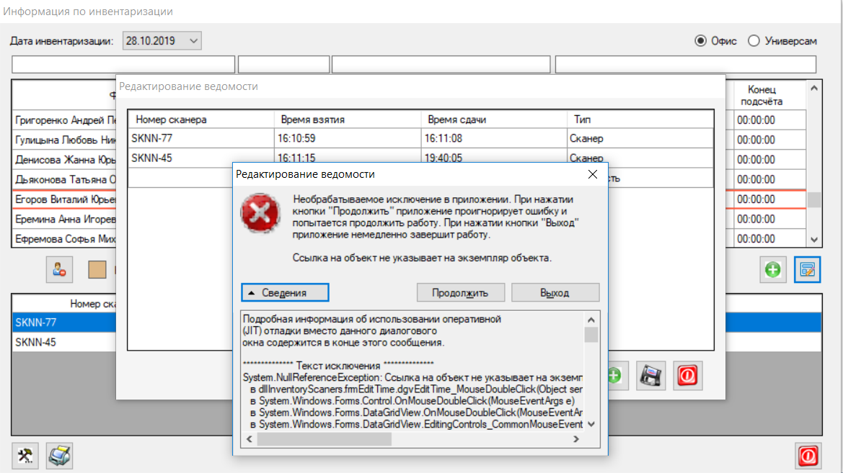
      - Исправить название колонки «Начальный кол-во часов» на «Начальное кол-во часов» на форме «Настройка отгулов»

(код ТЗ _____________)
СОСТАВИЛИ
Наименование департамента, отдела | Должность исполнителя | Фамилия, имя, отчество | Подпись | Дата

СОГЛАСОВАНО
Наименование департамента, отдела | Должность исполнителя | Фамилия, имя, отчество | Подпись | Дата

